**深圳市坪山区2023年度**

**经济发展专项资金申报指南**

**（数字经济篇）**

**深圳市坪山区工业和信息化局（商务局、金融工作局）**

**二〇二三年编制**

**目 录**

第一部分 经济发展专项资金资助项目申报与审核流程 1

第二部分 经济发展专项资金资助项目申报说明 3

第三部分“坪山区科技创新和经济发展专项资金申报平台” 使用指南 6

第四部分 数字经济资助项目申报指南 21

第一章 支持工业互联网发展 21

第一节 支持开展智能制造成熟度等级认定 21

第二节 支持建设数字化智能化示范工厂 24

第三节 支持开展数字化普及应用 26

第四节 支持建设数字化智能化转型示范园区 29

第五节 支持提升区域工业互联网公共服务水平 31

第六节 支持使用银行贷款开展数字化智能化改造提升 34

第二章 支持数字经济产业发展 36

第七节 支持数字经济企业集聚发展专项资助 36

第八节 支持开发首版次软件、开源软件专项资助 39

第九节 支持建设创新平台专项资助 42

第十节 支持企业承担国家重点示范项目专项资助 44

第五部分 经济发展专项资助政策及相关文件 46

（一）深圳市坪山区经济发展专项资金管理办法 46

（二）深圳市坪山区数字经济高质量发展资金支持措施 52

第六部分 坪山区经济发展专项资金资助项目申报资料模板 58

（一）项目实施情况可行性研究报告提纲 58

（二）项目专项审计报告提纲 59

（三）承诺函（通用版） 64

附件1 数字经济及其核心产业统计分类对应国民经济行业代码表 66

# 第一部分 经济发展专项资金资助项目申报与审核流程

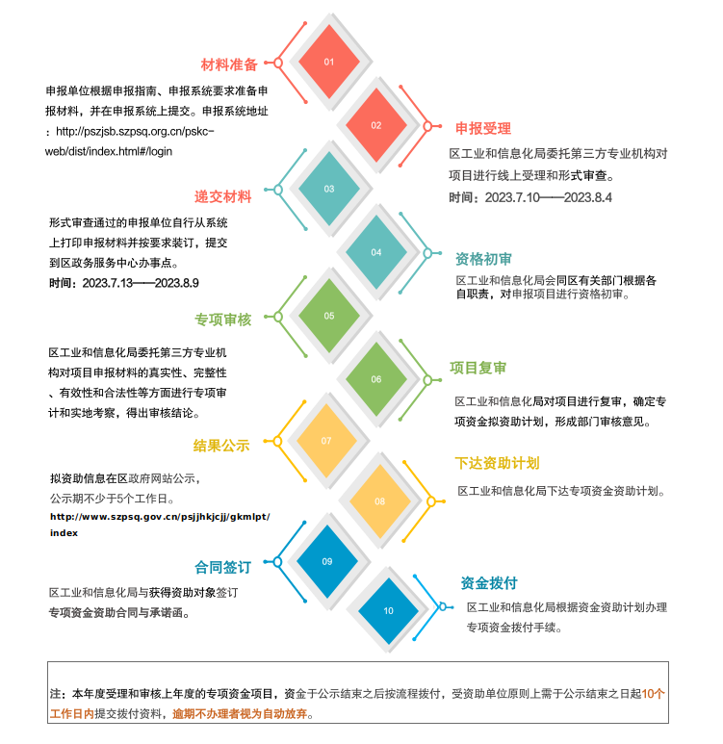

**其中，免申即享事项，企业只需在系统中确认申领意愿，无需提供申请材料，按以下流程办理。**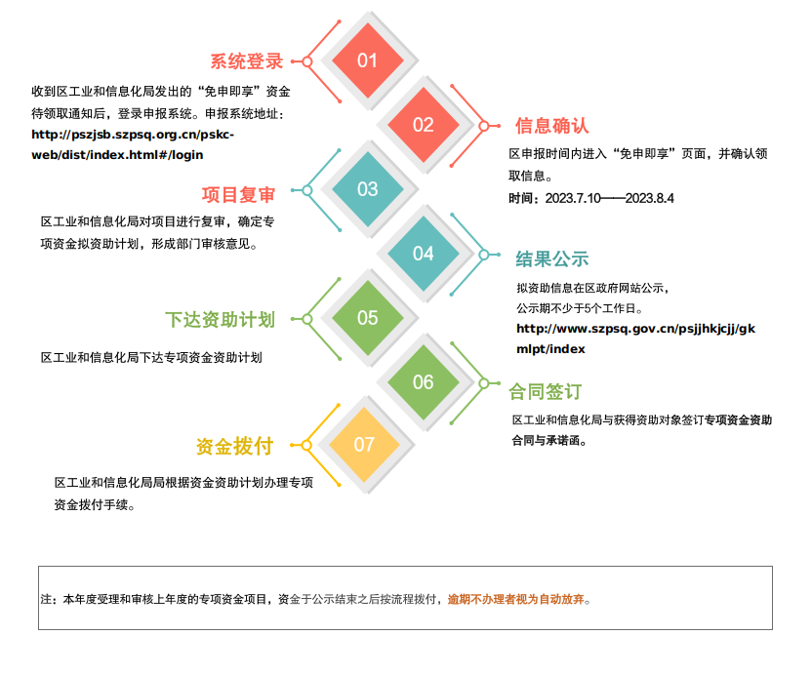

# 第二部分 经济发展专项资金资助项目申报说明

1. **受理机关**

深圳市坪山区工业和信息化局（商务局、金融工作局）

1. **受理方式**

网络申报与书面受理相结合。

网络申报系统网址：[http://pszjsb.szpsq.org.cn/pskc-web/dist/index.html#/login](http://pszjsb.szpsq.org.cn/pskc-web/dist/index.html" \l "/login)

（深圳市坪山区科技创新和经济发展专项资金申报平台）

1. **受理时间和地点**

1.网络申报受理时间：2023年7月10日至8月4日（原则上超过网络申报受理的截止时间，不再受理新提交申报。网络申报受理截止前已在线提交申报，但后经形式审核被退回修改的，可于书面材料受理截止前再次提交修改后的材料进行形式审核，审核通过后方可按时向坪山区政务服务中心提交纸质申报材料）

2.书面材料受理时间：2023年7月13日至8月9日

书面材料受理地点：深圳市坪山区金牛西路12号坪山区政务服务中心一楼25号窗口

**四、咨询方式**

咨询电话：28226097、89364853

书面材料受理电话：18688830260（书面材料受理期间使用）

申报系统技术支持电话：84283800，13530383317

咨询期间，由于咨询电话繁忙，建议通过微信群进行咨询。

**五、受理材料要求**

1.申报单位应保证其申报材料的完整性、真实性、准确性及合法性，并承担所提交的项目申报材料的相关法律责任，如有虚假或侵权等行为，该项目申请无效，如事后发现存在以上行为，本资金主管部门将保留依法追究其法律责任的权利。

2.申报单位名称变更的应于申报专项资金时主动提交相关证明材料，因未提交材料导致相关数据难以查询的，不予补贴。

3.申报单位提交的具体申报材料详见申报指南中申报项目所需材料清单。

4.所有申报材料一式两份，A4纸双面打印（复印），编制目录和页码，胶装成册，每页需加盖单位公章，并加盖骑缝章。

5.申报项目所需材料清单中注明需查验原件的，请在书面材料受理时携带原件配合查验。

**六、注意事项**

1.项目受理采取“分期核准、分期批复”的方式，本年度受理和审核上一年度的专项资金项目。

2.申报单位填报的企业产值须与报送区统计部门的数据保持一致；营业收入、销售额等生产经营指标，均须与报送区税务部门的数据保持一致；未达到纳统条件的企业，可不受统计地在坪山区的限制，填报的相关数据以本指南要求的材料为审核依据。

3.数字经济企业以相关部门界定为审核依据，详见附件1《数字经济及其核心产业统计分类对应国民经济行业代码表》。

4.对单个企业的资助和奖励总额原则上不超过该企业上年度在坪山区财力贡献的60%，具体条款另有规定的除外。申报单位在坪山区的财力贡献以坪山区税务局核查的企业纳税额数据为审核依据。

5.单个企业年度资助总额低于1万元的不予资助，专项资金政策中另有规定的除外。

6.严重失信主体名单以坪山区委政法委信用数据库核查的被列入全国范围内实施的严重失信主体名单为审核依据。“被司法机关认定存在行贿行为，且被列入坪山区不良经营主体名单并在影响期内的”以坪山区行贿（送礼）联合惩戒信息查询系统为审核依据。

7.经济发展专项资金实行总额控制，年度拟资助金额超出年度财政预算安排的，按资助项目占比进行等比例核减。未通过当年资格审核、未获得相应资助的企业，如有异议，可在专项资金拟资助计划公示期间向区工业和信息化局提出申诉，区工业和信息化局将组织核查，经核实企业符合条件的，将于当年或第二年补发资助资金。

8.同一主体的同一事项按照“就高不重复”原则予以资助。已经资助过的项目不得重复申报；同一单位内容相同或部分相同的项目不得向坪山区有关部门多头申报。

9.坪山区企业在对口帮扶地区投资设立的企业可享受本措施的政策，单个企业年度资助和奖励总额最高500万元。

10.区工业和信息化局未委托任何单位和个人为企业代理坪山区经济发展专项资金资助计划申报事宜，请相关企业自主申报。区工业和信息化局将严格按照有关标准和程序受理申请，不收取任何费用。如有任何中介机构和个人假借区工业和信息化局及工作人员名义向企业收取费用的，请知情者即向区工业和信息化局举报，举报电话：89364853。

11.本指南为经济发展专项资金申报、受理、审核实操指引，如与资助政策不一致，由区工业和信息化局负责解释。在政策执行过程中如遇相关问题，区工业和信息化局将会适时发布政策解释。

# 第三部分“坪山区科技创新和经济发展专项资金申报平台”使用指南

## （一）坪山区科技创新和经济发展专项资金申报平台

# 功能概述

功能列表如下：

|  |  |  |
| --- | --- | --- |
| **子系统** | **功能模块** | **子功能** |
| 资金申报端 | 注册登录 | 用户注册认证 |
| 登录 |
| 密码重置 |
| 单位设置 | 单位认证信息修改 |
| 单位基本信息维护 |
| 密码修改 |
| 政策申报 | 资金政策推荐 |
| 资金政策查看 |
| 资金申报 |
| 我的申报 | 申报进度查询 |
| 待办事项 |  |
| 附件下载 |  |

# 使用说明

## 资金申报端

### 注册登录

#### 用户注册认证

##### 业务概述

在门户页可查看九大政策的相关介绍，并通过注册/登陆入口进来系统。

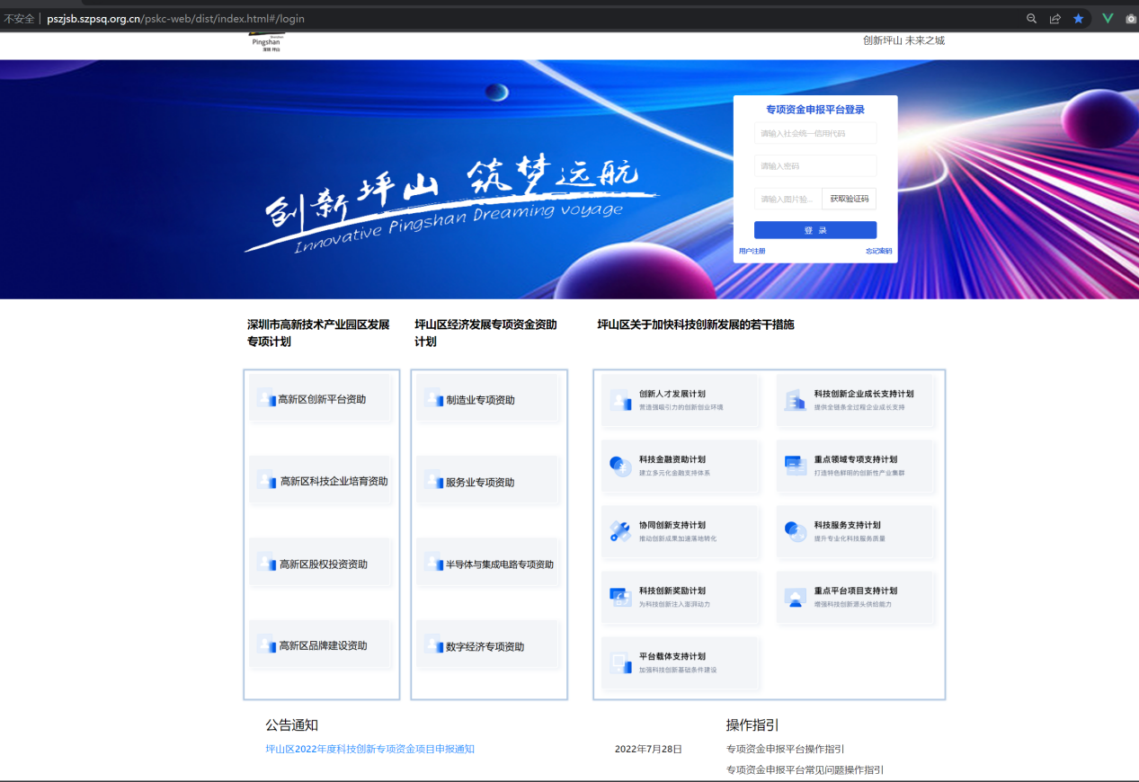

申报单位登录平台前，需要先注册认证平台用户。

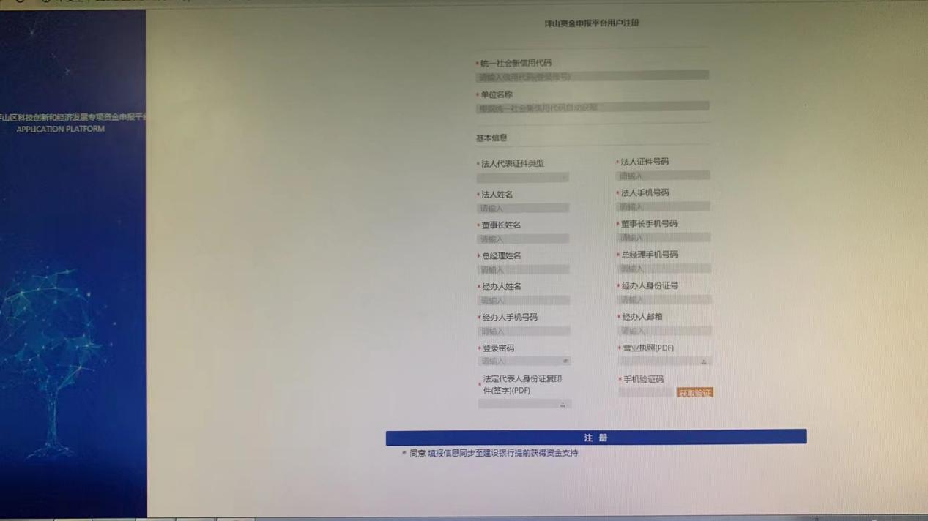

（1）在平台登录页面设置注册入口，通过点击注册按钮后，跳转至注册页面。

（2）用户填写注册认证信息及上传企业认证材料，待资金主管部门审核。

（3）认证审核通过后，系统向申报单位发送短信通知，用户可凭借账号（统一社会信用代码）及密码在登录页登录平台。

#### 登录

##### 业务概述

（1）在登录页面，用户选择以申报单位身份登录

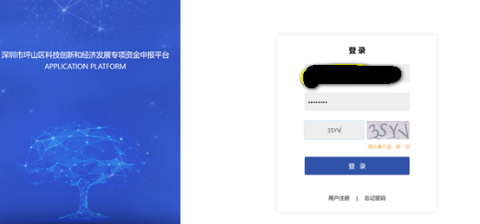

1. 申报单位用户登录成功后，选择“工信局”按钮，进入相应的政策申报模块。

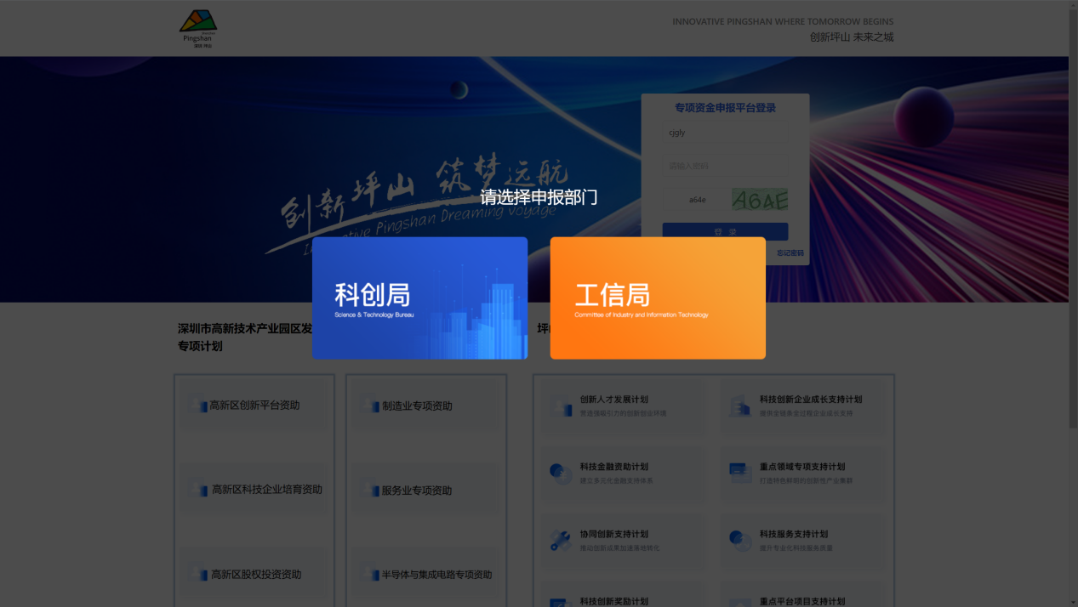

未认证审核用户只能看到单位设置菜单,且首次登陆需要修改密码，如下：

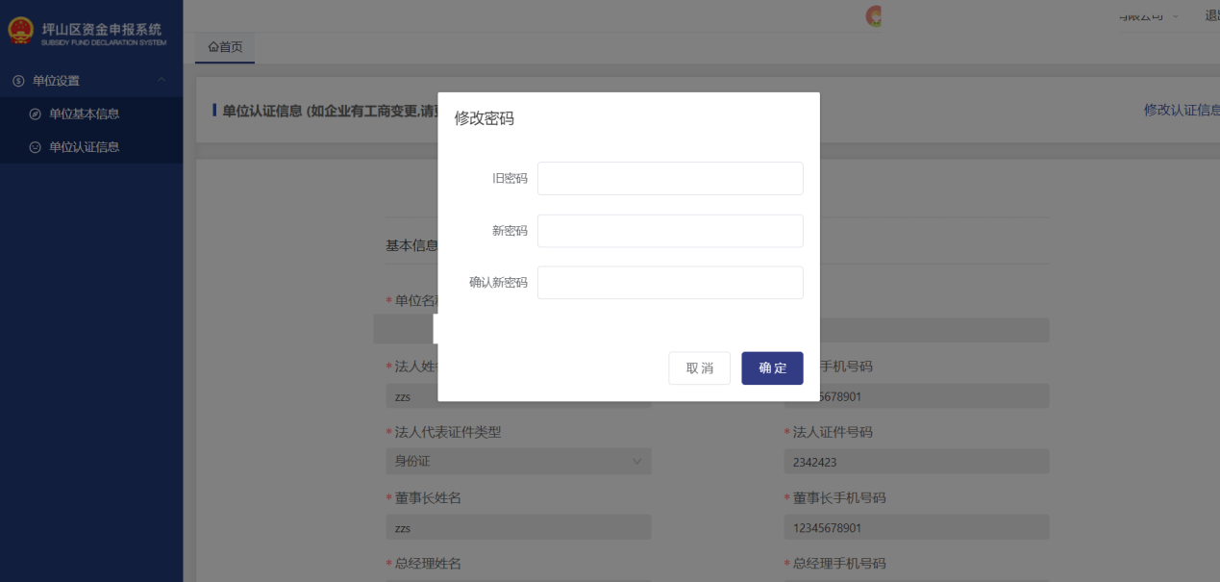

认证审核通过的注册用户，则可以看到全部功能菜单：

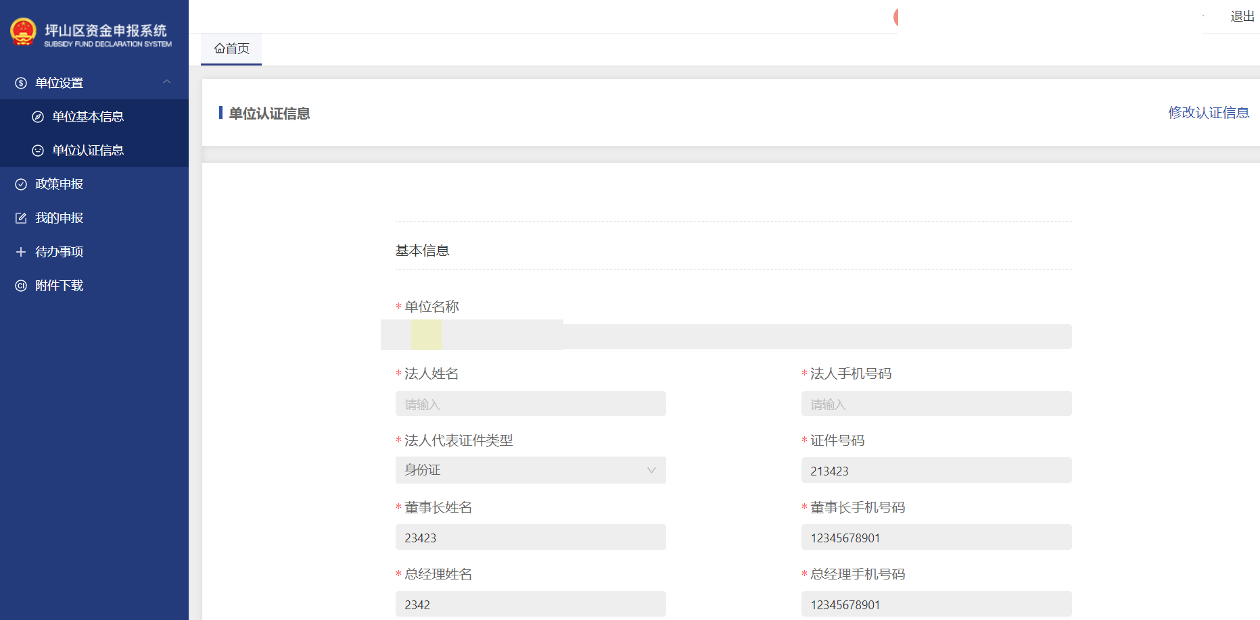

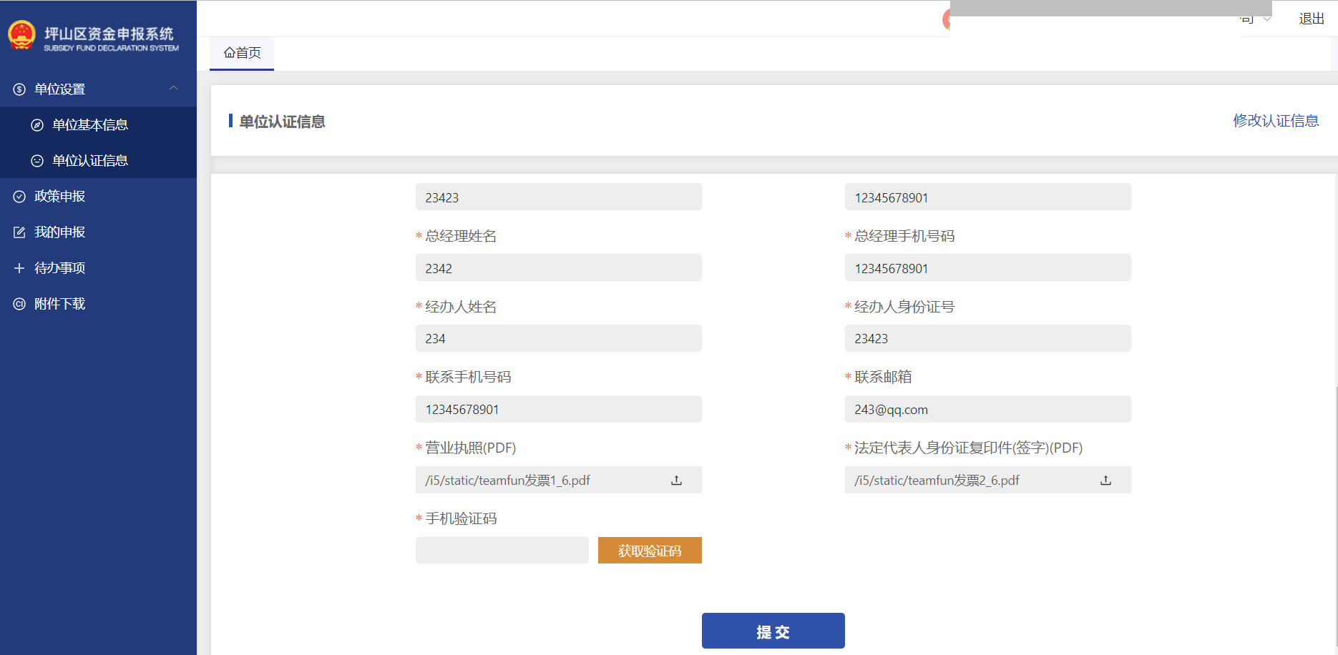

#### 密码重置

##### 业务概述

当已注册认证账户的申报单位用户忘记密码时，点击“忘记密码”按钮，进行密码重置。

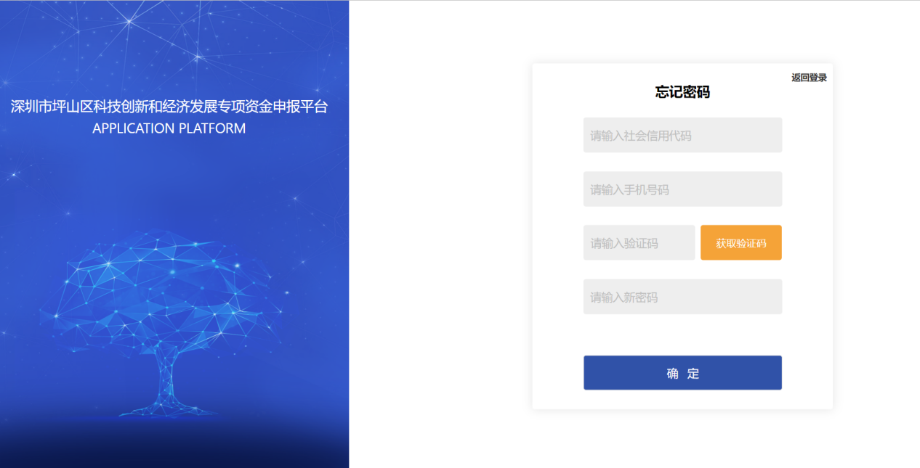

### 单位设置

#### 单位认证信息修改

##### 业务概述

当申报单位用户已完成注册认证后，需要变更单位认证信息，则在单位信息模块选择单位认证信息修改功能，进行单位认证信息修改，提交审核，审核通过则认证信息变更成功；若审核不通过，则变更失败，同时会发短信到单位用户手机。

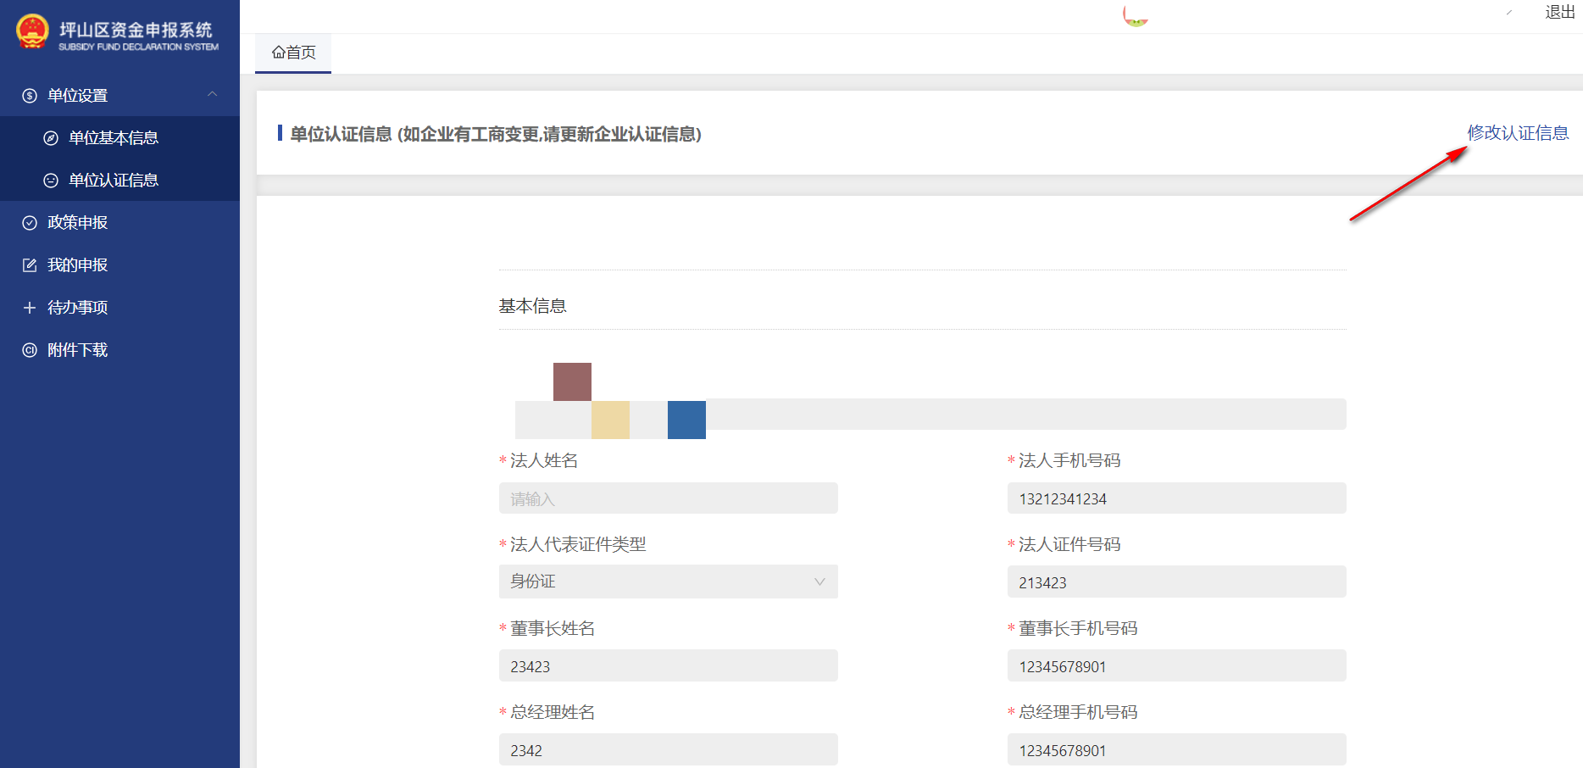

点击修改认证信息后提交

#### 单位基本信息维护

##### 业务概述

1. 当申报单位注册认证成功，登录平台页面时，需先选择拟申报资助单位（科创局/工信局），录入该局所需录入的基本信息，才可进行资金申报等后续业务。

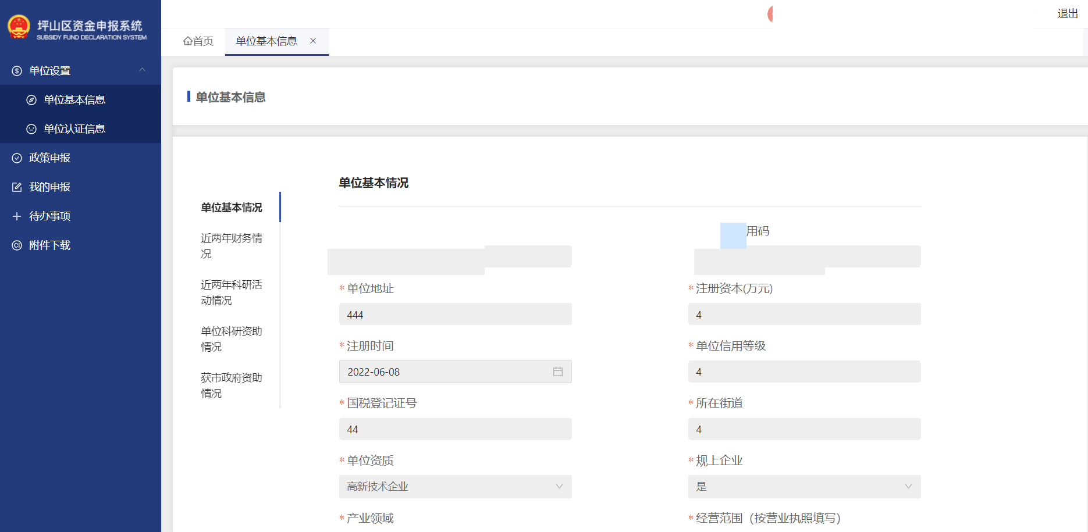

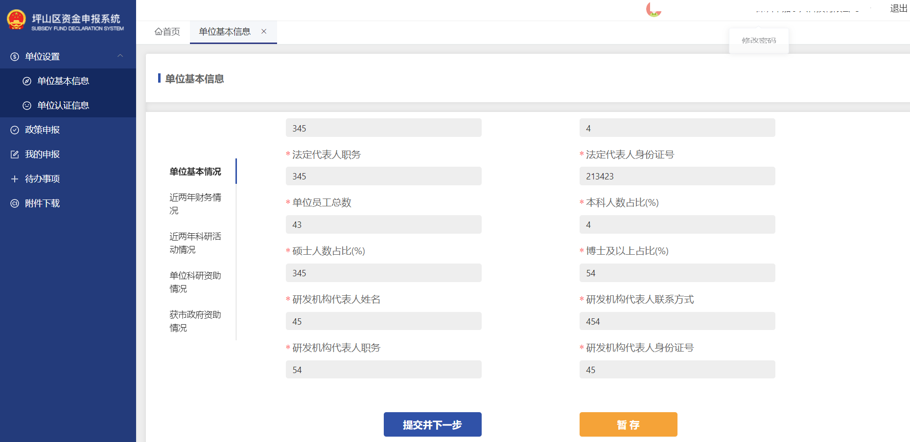

1. 填写完单位基本情况，可选择暂存或提交，再填写其他标签项。

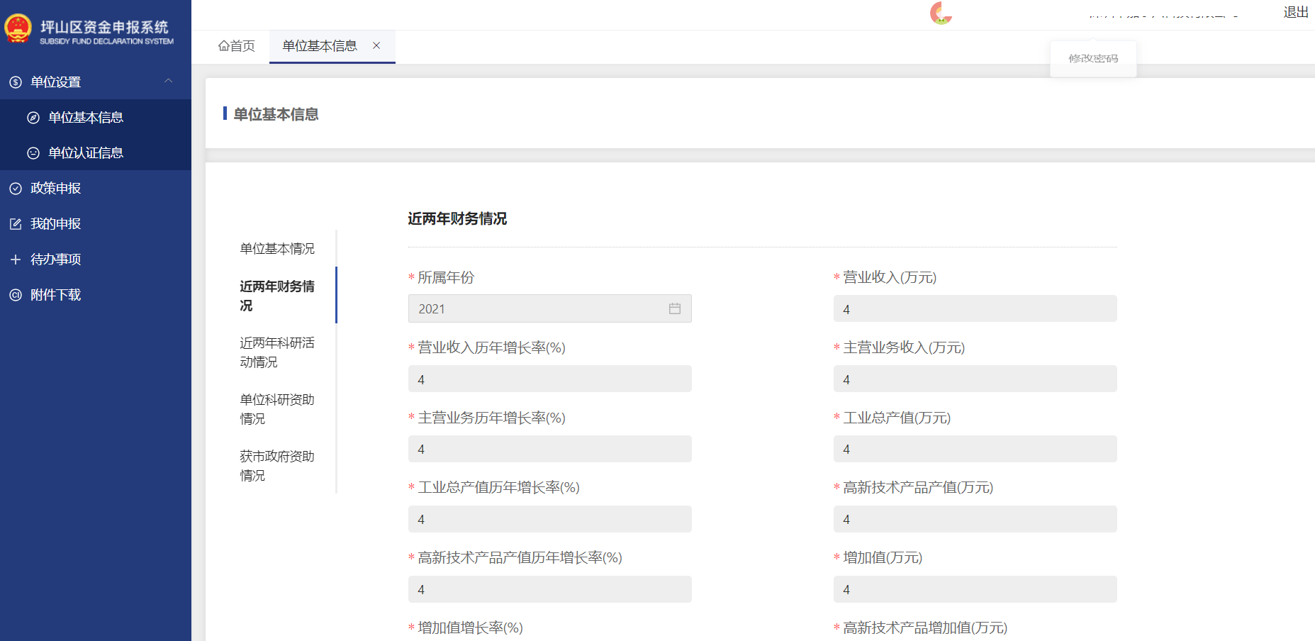

#### 密码修改

如果单位注册用户想修改密码，则可以将鼠标移到屏幕右上角单位名称区域，出现“修改密码”框后点击。如下图

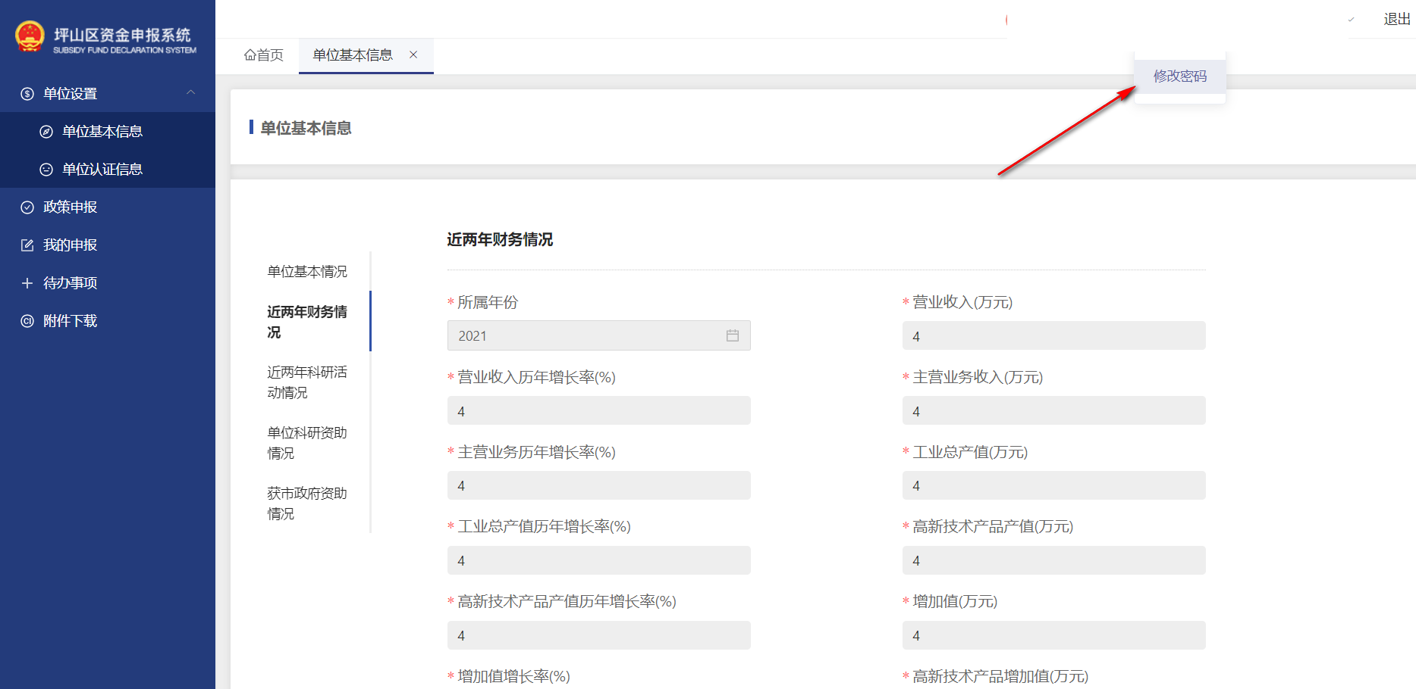

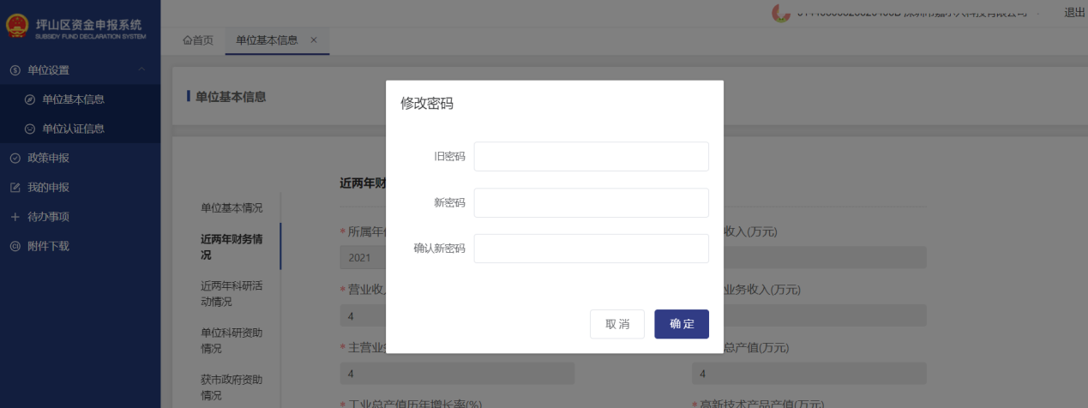

### 政策申报

#### 政策介绍及推荐

##### 业务概述

当申报单位进入政策申报页面，展示推荐政策及现开发申报的政策信息。

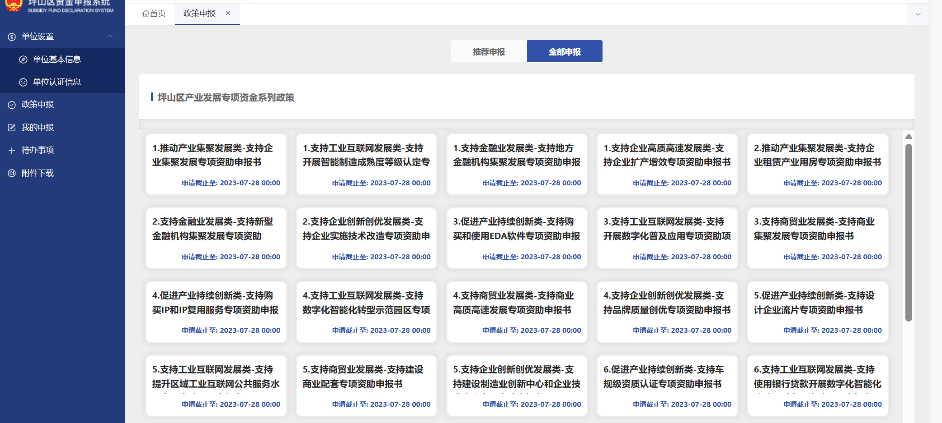

1. 系统根据政策推荐规则及企业基本信息，匹配推荐申报单位满足的资金政策，供申报单位参考。

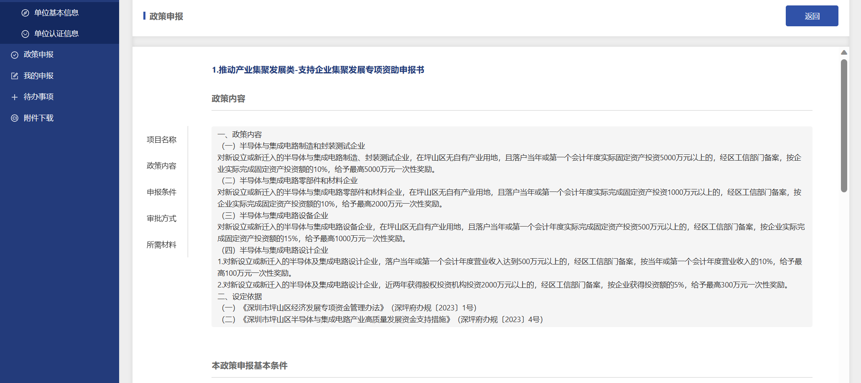

（2）系统根据当前发布的政策，展示政策列表供申报单位选择进入查看详情发起资金申报。

#### 资金申报

##### 业务概述

（1）申报单位选择意向申报政策，点击发起资金申报，填写表单、上传附件材料，提交至后续资金申报审核流程。

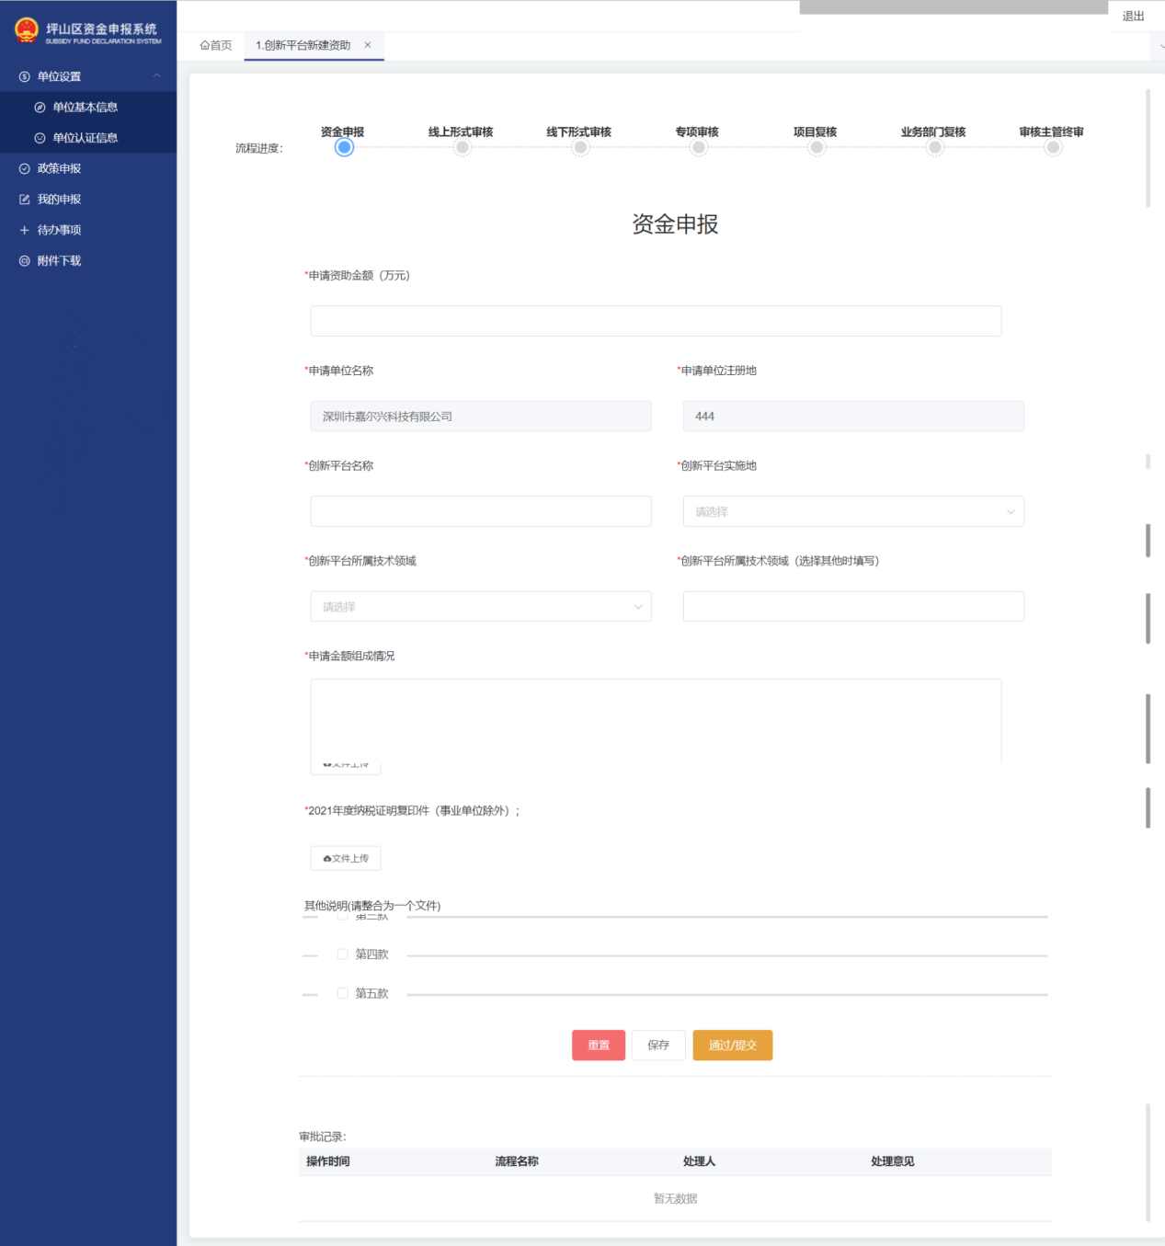

### 我的申报

#### 申报进度查询

##### 业务概述

申报单位提交资金申报申请后，可进入申报进度列表页，查看已提交的资金申报信息、当前资金申报处理进度及审核结果。

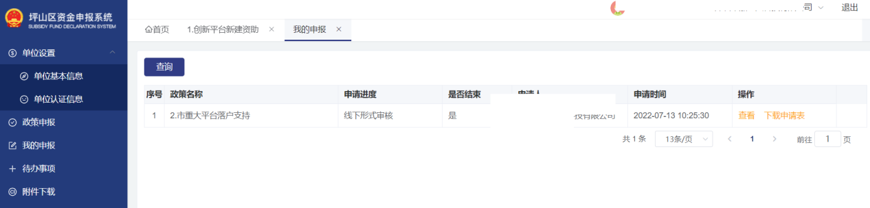

点击查看按钮，

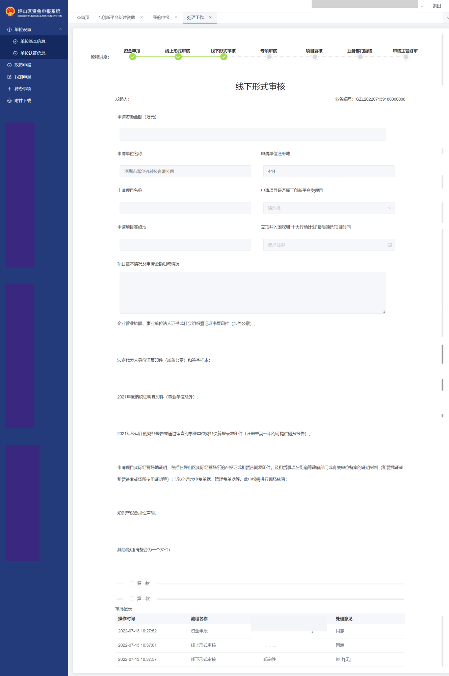

### 待办事项

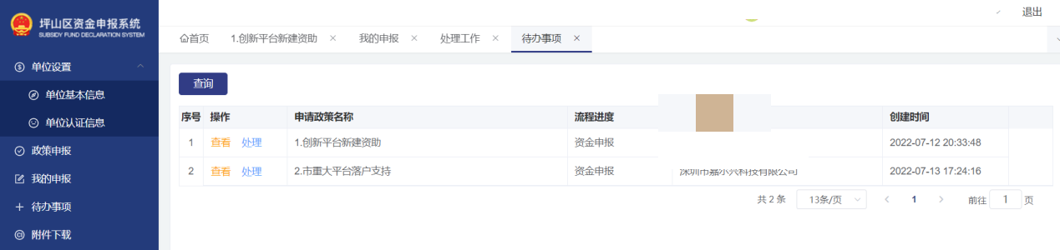

点击查看按钮可查看流程申报情况，点击处理。

### 附件下载

在申报列表页页面中，提供政策文件下载功能，用户点击后，下载科创局/工信局对应的政策申报文件。

# 第四部分 数字经济资助项目申报指南

## 第一章 支持工业互联网发展

第一节 支持开展智能制造成熟度等级认定

**一、政策内容**

对通过国家智能制造成熟度等级认定达到五级（引领级）、四级（优化级）、三级（集成级）的企业，分别给予500万元、300万元、100万元一次性奖励。对获得奖励后获更高级别认定的，按相应标准追加差额奖励。

二**、设定依据**

（一）《深圳市坪山区经济发展专项资金管理办法》（深坪府办规〔2023〕1号）

（二）《深圳市坪山区数字经济高质量发展资金支持措施》（深坪府办规〔2023〕5号）

**三、申报条件**

（一）申报专项资金资助的单位需满足以下基本条件：

1.在坪山区实际从事经营活动的企业，是指注册地、统计地及纳税地均在坪山区的企业；

2.守法经营、诚实守信、有规范健全的财务会计制度；

3.履行统计数据和纳税申报义务。

（二）有下列情况之一的，本项资金不予资助：

1.近三年因违法犯罪行为受到过刑事处罚的；

2.近两年在安全生产、消防、环保、劳动关系领域受到过没收违法所得、没收非法财物行政处罚且经行政主管部门认定未按要求整改的；或在各相关领域受到暂扣许可证书、吊销许可证、限制开展生产经营活动、责令停产停业、责令关闭、限制从业、行政拘留等处罚的；

3.被司法机关认定存在行贿行为，且被列入坪山区不良经营主体名单并在影响期内的；

4.在申报专项资金过程中弄虚作假，虚报、谎报企业信息，或拒绝配合专项资金绩效评价和监督检查的；

5.同一事项已获得区级财政资金资助的；

6.被列入全国范围内实施的严重失信主体名单；

7.法律、法规规定的其他情形。

（三）本条政策中的智能制造能力成熟度是指：为实现智能制造的目标，企业对人员、技术、资源、制造等进行管理提升和综合应用的程度。其中，人员、技术、资源和制造是成熟度等级的4个能力要素，能力要素由组织战略、数据等12个能力域支撑，能力域又由采购、生产、物流等20个能力子域支撑，从而形成能力要素、能力域及能力子域构成的成熟度模型。

《智能制造能力成熟度模型GB/T 39116-2020》定义了智能制造能力成熟度等级，成熟度等级分为五个等级，自低向高分别为一级（规划级）、二级（规范级）、三级（集成级）、四级（优化级）、五级（引领级），较高的成熟度等级要求涵盖了较低成熟度等级的要求。

**四、资助方式**

本资助计划属于核准类。

**五、所需材料及自查单**

**所有纸质申报材料一式两份，A4纸双面打印，编制目录和页码，胶装成册，每页需加盖单位公章，并加盖骑缝章。**

|  |  |  |  |
| --- | --- | --- | --- |
| 序号 | 材料名称 | | 是否提供 |
| （一） | 基础材料 | 1.《支持工业互联网发展类—智能制造成熟度等级评定项目申报书》； | 口 |
| 2.营业执照复印件（三证合一新版，验原件，收复印件）； | 口 |
| 3.法定代表人（负责人）身份证复印件和签字样本； | 口 |
| 4.2022年度纳税证明； | 口 |
| 5.年度累计获区经济发展专项资金资助50万元（含）以上的五年内不得搬离的承诺函原件（格式参见第六部分《承诺函（通用版）》）； | 口 |
| （二） | 申报本条资助的还需提供 | 6.《智能制造成熟度等级认定》证明材料：金砖国家未来网络研究院（中国·深圳）出具的或在中国智能制造能力成熟度评估评价公共服务平台（http://www.c3mep.cn）公开发布的，处于有效期内的三级及以上等级智能制造能力成熟度符合性证书（验原件，收复印件）； | 口 |
| （三） | 审核部门要求的其他材料。 | | 口 |
| 其他说明 | | | |
|  | | | |

第二节 支持建设数字化智能化示范工厂

**一、政策内容**

（一）对企业新建或改造产线级、车间级、工厂级数智化示范工厂，区工信部门每年组织遴选不超过6条数智化示范产线，单条产线奖励80万元；每年组织遴选不超过4个数智化示范车间，单个车间奖励150万元；每年组织遴选不超过2家数智化示范工厂，单个工厂奖励300万元。

（二）对企业使用5G新一代信息通信技术打造的5G全连接示范产线、示范车间和示范工厂，分别再给予25万元、50万元和100万元奖励。

对获得奖励后获更高级别认定的，按相应标准追加差额奖励。

**二、设定依据**

（一）《深圳市坪山区经济发展专项资金管理办法》（深坪府办规〔2023〕1号）

（二）《深圳市坪山区数字经济高质量发展资金支持措施》（深坪府办规〔2023〕5号）

**三、申报条件**

（一）申报专项资金资助的单位需满足以下基本条件：

1.在坪山区实际从事经营活动的企业，是指注册地、统计地及纳税地均在坪山区的企业；

2.守法经营、诚实守信、有规范健全的财务会计制度；

3.履行统计数据和纳税申报义务。

（二）有下列情况之一的，本项资金不予资助：

1.近三年因违法犯罪行为受到过刑事处罚的；

2.近两年在安全生产、消防、环保、劳动关系领域受到过没收违法所得、没收非法财物行政处罚且经行政主管部门认定未按要求整改的；或在各相关领域受到暂扣许可证书、吊销许可证、限制开展生产经营活动、责令停产停业、责令关闭、限制从业、行政拘留等处罚的；

3.被司法机关认定存在行贿行为，且被列入坪山区不良经营主体名单并在影响期内的；

4.在申报专项资金过程中弄虚作假，虚报、谎报企业信息，或拒绝配合专项资金绩效评价和监督检查的；

5.同一事项已获得区级财政资金资助的；

6.被列入全国范围内实施的严重失信主体名单；

7.法律、法规规定的其他情形。

四**、资助方式**

本资助计划属于核准类。

**五、申报与审核流程**

见第一部分“经济发展专项资金资助项目申报与审核流程”中的免申即享流程。

第三节 支持开展数字化普及应用

**一、政策内容**

（一）支持企业开展数字化转型诊断服务。对采购《深圳市坪山区工业互联网服务商生态资源池》内数字服务商提供的企业数字化、智能化转型诊断、规划编制等咨询服务的工业企业，经区工信部门备案，按实际发生服务费用的50%，给予单个企业最高10万元一次性资助。

（二）支持企业上云用数赋智。对采购《深圳市坪山区工业互联网服务商生态资源池》内数字服务商提供的应用产品或服务的优质中小企业，按其实际购买的应用产品或服务金额的80％，给予单个企业年度最高10万元资助。

**二、设定依据**

（一）《深圳市坪山区经济发展专项资金管理办法》（深坪府办规〔2023〕1号）

（二）《深圳市坪山区数字经济高质量发展资金支持措施》（深坪府办规〔2023〕5号）

**三、申报条件**

（一）申报专项资金资助的单位需满足以下基本条件：

1.在坪山区实际从事经营活动的企业，是指注册地、统计地及纳税地均在坪山区的企业；

2.守法经营、诚实守信、有规范健全的财务会计制度；

3.履行统计数据和纳税申报义务。

（二）有下列情况之一的，本项资金不予资助：

1.近三年因违法犯罪行为受到过刑事处罚的；

2.近两年在安全生产、消防、环保、劳动关系领域受到过没收违法所得、没收非法财物行政处罚且经行政主管部门认定未按要求整改的；或在各相关领域受到暂扣许可证书、吊销许可证、限制开展生产经营活动、责令停产停业、责令关闭、限制从业、行政拘留等处罚的；

3.被司法机关认定存在行贿行为，且被列入坪山区不良经营主体名单并在影响期内的；

4.在申报专项资金过程中弄虚作假，虚报、谎报企业信息，或拒绝配合专项资金绩效评价和监督检查的；

5.同一事项已获得区级财政资金资助的；

6.被列入全国范围内实施的严重失信主体名单；

7.法律、法规规定的其他情形。

（三）本条政策中的优质中小企业，是指按国家工信部印发的《优质中小企业梯度培育管理暂行办法》（工信部企业〔2022〕63号）评价或认定的工业企业，包含专精特新“小巨人”企业、专精特新中小企业、创新型中小企业。

（四）申报本条第（一）款资助的，须先备案后申报（备案指南另行发布）。

**四、资助方式**

本资助计划属于核准类。

**五、所需材料及自查单**

**所有纸质申报材料一式两份，A4纸双面打印，编制目录和页码，胶装成册，每页需加盖单位公章，并加盖骑缝章。**

|  |  |  |  |
| --- | --- | --- | --- |
| 序号 | 材料名称 | | 是否提供 |
| （一） | 基础材料 | 1.《支持工业互联网发展类—支持开展数字化普及应用专项资助项目申报书》； | 口 |
| 2.营业执照复印件（三证合一新版，验原件，收复印件）； | 口 |
| 3.法定代表人（负责人）身份证复印件和签字样本； | 口 |
| 4.2022年度纳税证明； | 口 |
| 5.年度累计获区经济发展专项资金资助50万元（含）以上的五年内不得搬离的承诺函原件（格式参见第六部分《承诺函（通用版）》）； | 口 |
| （二） | 申报本条第（一）款资助的还需提供 | 6.采购合同、支付凭证、发票（验原件，收复印件）；区工信部门备案证明； | 口 |
| （三） | 申报本条第（二）款资助的还需提供 | 7.采购合同、支付凭证、发票（验原件，收复印件）； | 口 |
| （四） | 审核部门要求的其他材料。 | | 口 |
| 其他说明 | | | |
|  | | | |

第四节 支持建设数字化智能化转型示范园区

**一、政策内容**

鼓励产业园区基于5G、千兆光网、人工智能、大数据、区块链等新一代信息技术，围绕园区管理、能源监测、数字化应用或生产制造场景，打造具有坪山特色的数字化转型示范园区或智慧园区。区工信部门每年组织遴选不超过3个园区，按项目建设实际投入的30%，给予单个园区最高150万元一次性资助。

**二、设定依据**

（一）《深圳市坪山区经济发展专项资金管理办法》（深坪府办规〔2023〕1号）

（二）《深圳市坪山区数字经济高质量发展资金支持措施》（深坪府办规〔2023〕5号）

**三、申报条件**

（一）申报专项资金资助的单位需满足以下基本条件：

1.守法经营、诚实守信、有规范健全的财务会计制度。

（二）申报本条政策资助的，可不受注册地、统计地、纳税地限制，可不受上年度区级财力贡献限制。

（三）有下列情况之一的，本项资金不予资助：

1.近三年因违法犯罪行为受到过刑事处罚的；

2.近两年在安全生产、消防、环保、劳动关系领域受到过没收违法所得、没收非法财物行政处罚且经行政主管部门认定未按要求整改的；或在各相关领域受到暂扣许可证书、吊销许可证、限制开展生产经营活动、责令停产停业、责令关闭、限制从业、行政拘留等处罚的；

3.被司法机关认定存在行贿行为，且被列入坪山区不良经营主体名单并在影响期内的；

4.在申报专项资金过程中弄虚作假，虚报、谎报企业信息，或拒绝配合专项资金绩效评价和监督检查的；

5.同一事项已获得区级财政资金资助的；

6.被列入全国范围内实施的严重失信主体名单；

7.法律、法规规定的其他情形。

（四）本条政策中的项目建设实际投入费用，是指园区数字化智能化建设所产生的软硬件设施投入。

**四、资助方式**

本资助计划属于核准类。

**五、所需材料及自查单**

**所有纸质申报材料一式两份，A4纸双面打印，编制目录和页码，胶装成册，每页需加盖单位公章，并加盖骑缝章。**

|  |  |  |  |
| --- | --- | --- | --- |
| 序号 | 材料名称 | | 是否提供 |
| （一） | 基础材料 | 1.《支持工业互联网发展类—支持开展数字化智能化转型示范园区专项资助项目申报书》； | 口 |
| 2.营业执照复印件（三证合一新版，验原件，收复印件）； | 口 |
| 3.法定代表人（负责人）身份证复印件和签字样本； | 口 |
| （二） | 申报本条资助的还需提供 | 4.经注册会计师行业统一监管平台备案的项目投入专项审计报告，项目相关合同、支付凭证及发票（验原件、收复印件）； | 口 |
| （三） | 审核部门要求的其他材料。 | | 口 |
| 其他说明 | | | |
|  | | | |

第五节 支持提升区域工业互联网公共服务水平

**一、政策内容**

（一）支持建设工业互联网公共服务平台。对新设立的工业互联网领域公共服务平台，经区工信部门备案，按项目建设实际投入的50%，给予最高500万元一次性资助。

（二）支持拓展工业互联网供给资源池。对经区工信部门备案的公共服务平台，上架《深圳市坪山区工业互联网服务商生态资源池》内20家以上数字服务商的80款以上应用产品或服务，且服务坪山区企业20家次以上的，给予运营机构年度100万元奖励。

（三）支持工业互联网安全服务。对入选《深圳市坪山区工业互联网服务商生态资源池》，且年度为10家以上辖区工业企业提供安全检测评估、咨询诊断、漏洞威胁监测等安全服务的企业或机构，按每家企业5万元的标准，给予单个安全服务机构年度最高100万元奖励。

（四）支持工业互联网宣传推广和人才培养。对社会组织、行业协会等开展的技术交流、技能培训、供需对接等公共服务活动，经区工信部门备案，按实际投入的50%、最高不超过5万元/次的标准，给予单个机构年度最高50万元资助。本条款最高资助100万元。

**二、设定依据**

（一）《深圳市坪山区经济发展专项资金管理办法》（深坪府办规〔2023〕1号）

（二）《深圳市坪山区数字经济高质量发展资金支持措施》（深坪府办规〔2023〕5号）

**三、申报条件**

（一）申报专项资金资助的单位需满足以下基本条件：

1.守法经营、诚实守信、有规范健全的财务会计制度；

2.履行统计数据和纳税申报义务。

（二）申报本条政策资助的，可不受注册地、统计地及纳税地限制；可不受上年度区级财力贡献限制。

（三）有下列情况之一的，本项资金不予资助：

1.近三年因违法犯罪行为受到过刑事处罚的；

2.近两年在安全生产、消防、环保、劳动关系领域受到过没收违法所得、没收非法财物行政处罚且经行政主管部门认定未按要求整改的；或在各相关领域受到暂扣许可证书、吊销许可证、限制开展生产经营活动、责令停产停业、责令关闭、限制从业、行政拘留等处罚的；

3.被司法机关认定存在行贿行为，且被列入坪山区不良经营主体名单并在影响期内的；

4.在申报专项资金过程中弄虚作假，虚报、谎报企业信息，或拒绝配合专项资金绩效评价和监督检查的；

5.同一事项已获得区级财政资金资助的；

6.被列入全国范围内实施的严重失信主体名单；

7.法律、法规规定的其他情形。

（四）申报本条第（一）款资助的，须先备案后申报（备案指南另行发布）。

（五）本条第（四）款中的活动实际投入，是指场地费、专家费、物料费、宣传费；须先备案后申报（备案指南另行发布）。

**四、资助方式**

本资助计划属于核准类。

**五、所需材料及自查单**

**所有纸质申报材料一式两份，A4纸双面打印，编制目录和页码，胶装成册，每页需加盖单位公章，并加盖骑缝章。**

|  |  |  |  |
| --- | --- | --- | --- |
| 序号 | 材料名称 | | 是否提供 |
| （一） | 基础材料 | 1.《支持工业互联网发展类—支持提升区域工业互联网公共服务水平专项资助项目申报书》； | 口 |
| 2.营业执照复印件（三证合一新版，验原件，收复印件）； | 口 |
| 3.法定代表人（负责人）身份证复印件和签字样本； | 口 |
| （二） | 申报本条第（一）款资助的还需提供 | 4.经注册会计师行业统一监管平台备案的项目投入专项审计报告，项目相关合同、支付凭证及发票（验原件、收复印件）；区工信部门备案证明； | 口 |
| （三） | 申报本条第（二）款资助的还需提供 | 5.平台上架服务商清单、产品或服务清单，网站截图；服务销售合同、销售发票（验原件、收复印件）；区工信部门备案证明； | 口 |
| （四） | 申报本条第（三）款资助的还需提供 | 6.安全服务销售合同、销售发票（验原件、收复印件）； | 口 |
| （五） | 申报本条第（四）款资助的还需提供 | 7.活动相关合同、发票、支付凭证、支出清单（验原件，收复印件）；区工信部门备案证明；活动照片、参会单位名单（含姓名、单位、联系方式）及签到表等凭证资料； | 口 |
| （六） | 审核部门要求的其他材料。 | | 口 |
| 其他说明 | | | |
|  | | | |

第六节 支持使用银行贷款开展数字化智能化改造提升

**一、政策内容**

对企业使用坪山区内经备案的银行贷款实施数字化、智能化改造提升项目（包括数字化智能化设备及其配套装置、数字化系统、工控软件等），经区工信部门备案，按实际支付利息且不超过同期LPR（贷款市场报价利率）平均值的标准给予贴息资助，单个企业年度最高资助100万元。

**二、设定依据**

（一）《深圳市坪山区经济发展专项资金管理办法》（深坪府办规〔2023〕1号）

（二）《深圳市坪山区数字经济高质量发展资金支持措施》（深坪府办规〔2023〕5号）

**三、申报条件**

（一）申报本项资金资助的企业应符合以下基本条件：

1.在坪山区实际从事经营活动的企业，是指注册地、统计地及纳税地均在坪山区的企业；

2.守法经营、诚实守信、有规范健全的财务会计制度；

3.履行统计数据和纳税申报义务。

（二）有下列情况之一的，本项资金不予资助：

1.近三年因违法犯罪行为受到过刑事处罚的；

2.近两年在安全生产、消防、环保、劳动关系领域受到过没收违法所得、没收非法财物行政处罚且经行政主管部门认定未按要求整改的；或在各相关领域受到暂扣许可证书、吊销许可证、限制开展生产经营活动、责令停产停业、责令关闭、限制从业、行政拘留等处罚的；

3.被司法机关认定存在行贿行为，且被列入坪山区不良经营主体名单并在影响期内的；

4.在申报专项资金过程中弄虚作假，虚报、谎报企业信息，或拒绝配合专项资金绩效评价和监督检查的；

5.同一事项已获得区级财政资金资助的；

6.被列入全国范围内实施的严重失信主体名单；

7.法律、法规规定的其他情形。

（三）申报本条资助的，须先备案后申报（参见第六部分《使用银行贷款开展数字化智能化改造备案指南》）。

**四、资助方式**

本资助计划属于核准类。

**五、所需材料及自查单**

**所有纸质申报材料一式两份，A4纸双面打印，编制目录和页码，胶装成册，每页需加盖单位公章，并加盖骑缝章。**

|  |  |  |  |
| --- | --- | --- | --- |
| 序号 | 材料名称 | | 是否提供 |
| （一） | 基础材料 | 1.《支持工业互联网发展类—支持使用银行贷款开展数字化智能化改造提升专项资助项目申报书》 | 口 |
| 2.营业执照复印件（三证合一新版，验原件，收复印件）； | 口 |
| 3.法定代表人（负责人）身份证复印件和签字样本； | 口 |
| 4.2022年度纳税证明； | 口 |
| 5.年度累计获区经济发展专项资金资助50万元（含）以上的五年内不得搬离的承诺函原件（格式参见第六部分《承诺函（通用版）》）； | 口 |
| （二） | 申报本条资助的还需提供 | 6.数字化、智能化改造提升项目相关采购合同、支付凭证、发票，贷款合同（合同须注明贷款用于数字化智能化改造）、已付利息清单、已付利息银行回单（验原件，收复印件）； | 口 |
| （三） | 审核部门要求的其他材料。 | | 口 |
| 其他说明 | | | |
|  | | | |

## 第二章 支持数字经济产业发展

第七节 支持数字经济企业集聚发展专项资助

**一、政策内容**

（一）对新设立或新迁入的数字经济企业，落户当年或第一个会计年度的营业收入3000万元以上，且纳入坪山区“规上”企业库的，按营业收入的1%，给予最高300万元一次性奖励。

（二）对新设立或新迁入的数字经济企业，近两年获得股权投资机构投资2000万元以上的，按实际到账投资额的1%，给予单个企业最高300万元一次性奖励。

**二、设定依据**

（一）《深圳市坪山区经济发展专项资金管理办法》（深坪府办规〔2023〕1号）

（二）《深圳市坪山区数字经济高质量发展资金支持措施》（深坪府办规〔2023〕5号）

**三、申报条件**

（一）申报专项资金资助的单位需满足以下基本条件：

1.在坪山区实际从事经营活动的企业，是指注册地、统计地及纳税地均在坪山区的企业；

2.守法经营、诚实守信、有规范健全的财务会计制度；

3.履行统计数据和纳税申报义务。

（二）申报本条资助的，可不受上年度区级财力贡献限制。

（三）有下列情况之一的，本项资金不予资助：

1.近三年因违法犯罪行为受到过刑事处罚的；

2.近两年在安全生产、消防、环保、劳动关系领域受到过没收违法所得、没收非法财物行政处罚且经行政主管部门认定未按要求整改的；或在各相关领域受到暂扣许可证书、吊销许可证、限制开展生产经营活动、责令停产停业、责令关闭、限制从业、行政拘留等处罚的；

3.被司法机关认定存在行贿行为，且被列入坪山区不良经营主体名单并在影响期内的；

4.在申报专项资金过程中弄虚作假，虚报、谎报企业信息，或拒绝配合专项资金绩效评价和监督检查的；

5.同一事项已获得区级财政资金资助的；

6.被列入全国范围内实施的严重失信主体名单；

7.法律、法规规定的其他情形。

（四）申报本条第（二）款资助的，其投资机构需为投资当年度清科集团发布的中国股权投资年度排名榜单VC、PE排名前30强。近两年是指2021年1月1日至2022年12月31日。

（五）数字经济企业以相关部门界定为审核依据，其中，纳统企业以附件1数字经济及其核心产业统计分类对应国民经济行业代码表为准，未纳统企业以企业所得税年度纳税申报表所属国民经济行业分类为准（本条资助范围不含附件1中 01数字产品制造业企业）。

（六）本条第（一）款和第（二）款不可同时申报。

**四、资助方式**

本资助计划属于核准类。

**五、所需材料及自查单**

**所有纸质申报材料一式两份，A4纸双面打印，编制目录和页码，胶装成册，每页需加盖单位公章，并加盖骑缝章。**

|  |  |  |  |
| --- | --- | --- | --- |
| 序号 | 材料名称 | | 是否提供 |
| （一） | 基础材料 | 1.《支持数字经济产业发展类—支持数字经济企业集聚发展专项资助项目申报书》； | 口 |
| 2.营业执照复印件（三证合一新版，验原件，收复印件）； | 口 |
| 3.法定代表人（负责人）身份证复印件和签字样本； | 口 |
| 4.2022年度纳税证明； | 口 |
| 5.年度累计获区经济发展专项资金资助50万元（含）以上的五年内不得搬离的承诺函原件（格式参见第六部分《承诺函（通用版）》）； | 口 |
| （二） | 申报本条第（一）款资助的还需提供 | 6.2022年12月份增值税申报表主表，2022年度企业所得税申报表主表； | 口 |
| （三） | 申报本条第（二）款资助的还需提供 | 7.企业与创业投资机构签订的投资合同、收款凭证（验原件收复印件）；投资机构在中国证券投资基金业协会网站私募基金管理人备案信息截图； | 口 |
| （四） | 审核部门要求的其他材料。 | | 口 |
| 其他说明 | | | |
|  | | | |

第八节 支持开发首版次软件、开源软件专项资助

**一、政策内容**

（一）支持首版次软件。对企业开发拥有自主知识产权的首个版本软件产品或服务，以产品形式销售的，按照该产品获得软件著作权后1年内任意三个销售合同累计销售额(50万元以上)的20%，给予单个企业年度最高50万元奖励；以服务形式销售的，新推出服务获得软件著作权后1年内累计销售额(50万元以上)的20%，给予单个企业年度最高50万元奖励。

（二）支持开源软件。对进入国内重点开源社区代码合入量上一周期年排名前5的，按市级奖励金额的50%，给予最高100万元奖励。

**二、设定依据**

（一）《深圳市坪山区经济发展专项资金管理办法》（深坪府办规〔2023〕1号）

（二）《深圳市坪山区数字经济高质量发展资金支持措施》（深坪府办规〔2023〕5号）

**三、申报条件**

（一）申报专项资金资助的单位需满足以下基本条件：

1.在坪山区实际从事经营活动的企业，是指注册地、统计地及纳税地均在坪山区的企业；

2.守法经营、诚实守信、有规范健全的财务会计制度；

3.履行统计数据和纳税申报义务。

（二）申报本条第（二）款资助的，可不受上年度区级财力贡献限制。

（三）有下列情况之一的，本项资金不予资助：

1.近三年因违法犯罪行为受到过刑事处罚的；

2.近两年在安全生产、消防、环保、劳动关系领域受到过没收违法所得、没收非法财物行政处罚且经行政主管部门认定未按要求整改的；或在各相关领域受到暂扣许可证书、吊销许可证、限制开展生产经营活动、责令停产停业、责令关闭、限制从业、行政拘留等处罚的；

3.被司法机关认定存在行贿行为，且被列入坪山区不良经营主体名单并在影响期内的；

4.在申报专项资金过程中弄虚作假，虚报、谎报企业信息，或拒绝配合专项资金绩效评价和监督检查的；

5.同一事项已获得区级财政资金资助的；

6.被列入全国范围内实施的严重失信主体名单；

7.法律、法规规定的其他情形。

（四）申报本条第（一）款资助的，还需满足以下条件：

1.相关产品属于企业开发设计的首个版本产品或服务（软件著作权证书登记的软件产品主版本号为1.0）；申报产品或服务获得软件著作权证书的日期须为2021年1月1日以后，且相关销售合同、发票须为获得软件著作权登记证书日期后12个月内；

2.权利取得方式需为自主研发（如果属于共有，则要求申报单位为第一权利人，且提供共有权利人同意申报的证明）；

3.申报资助产品如属嵌入式软件，要求销售合同、发票需体现该嵌入式软件的价值情况；

4.合同双方不存在关联关系。

（五）申报本条第（二）款资助的数字经济企业以相关部门界定为审核依据，其中，纳统企业以附件1数字经济及其核心产业统计分类对应国民经济行业代码表，未纳统企业以企业所得税年度纳税申报表所属国民经济行业分类为准。

（六）申报本条第（二）款资助的，以2022年度到账的市级资助资金为基数给予配套资助。

**四、资助方式**

本资助计划属于核准类。

**五、所需材料及自查单**

**所有纸质申报材料一式两份，A4纸双面打印，编制目录和页码，胶装成册，每页需加盖单位公章，并加盖骑缝章。**

|  |  |  |  |
| --- | --- | --- | --- |
| 序号 | 材料名称 | | 是否提供 |
| （一） | 基础材料 | 1.《支持数字经济产业发展类—支持开发首版次软件、开源软件专项资助项目申报书》； | 口 |
| 2.营业执照复印件（三证合一新版，验原件，收复印件）； | 口 |
| 3.法定代表人（负责人）身份证复印件和签字样本； | 口 |
| 4.2022年度纳税证明； | 口 |
| 5.年度累计获区经济发展专项资金资助50万元（含）以上的五年内不得搬离的承诺函原件（格式参见第六部分《承诺函（通用版）》）； | 口 |
| （二） | 申报本条第（一）款资助的还需提供 | 6.软件著作权登记证书、销售合同、发票、销售清单、收款凭证等（验原件，收复印件）；合同双方不存在关联关系承诺函（格式参见第六部分）； | 口 |
| （三） | 申报本条第（二）款资助的还需提供 | 7.市级资助相关证明文件、收款凭证（验原件，收复印件）； | 口 |
| （四） | 审核部门要求的其他材料。 | | 口 |
| 其他说明 | | | |
|  | | | |

第九节 支持建设创新平台专项资助

**一、政策内容**

对在坪山区建设开源社区、开源代码安全检测平台、软件测评中心、信息技术应用创新适配认证中心、商用密码产品检测中心、人工智能开放创新平台、新技术验证中心等公共技术服务平台的软件企业或相关机构，获得市级相应公共技术服务平台建设资助的，按市级资助金额的30%给予配套资助，单个企业年度最高资助500万元。

**二、设定依据**

（一）《深圳市坪山区经济发展专项资金管理办法》（深坪府办规〔2023〕1号）

（二）《深圳市坪山区数字经济高质量发展资金支持措施》（深坪府办规〔2023〕5号）

**三、申报条件**

（一）申报专项资金资助的单位需满足以下基本条件：

1.守法经营、诚实守信、有规范健全的财务会计制度。

（二）申报本条政策资助的，可不受注册地、统计地、纳税地限制，可不受上年度区级财力贡献限制。

（三）有下列情况之一的，本项资金不予资助：

1.近三年因违法犯罪行为受到过刑事处罚的；

2.近两年在安全生产、消防、环保、劳动关系领域受到过没收违法所得、没收非法财物行政处罚且经行政主管部门认定未按要求整改的；或在各相关领域受到暂扣许可证书、吊销许可证、限制开展生产经营活动、责令停产停业、责令关闭、限制从业、行政拘留等处罚的；

3.被司法机关认定存在行贿行为，且被列入坪山区不良经营主体名单并在影响期内的；

4.在申报专项资金过程中弄虚作假，虚报、谎报企业信息，或拒绝配合专项资金绩效评价和监督检查的；

5.同一事项已获得区级财政资金资助的；

6.被列入全国范围内实施的严重失信主体名单；

7.法律、法规规定的其他情形。

（四）申报本条资助的，以2022年度到账的市级资助资金为基数给予配套资助。

**四、资助方式**

本资助计划属于核准类。

**五、所需材料及自查单**

**所有纸质申报材料一式两份，A4纸双面打印，编制目录和页码，胶装成册，每页需加盖单位公章，并加盖骑缝章。**

|  |  |  |  |
| --- | --- | --- | --- |
| 序号 | 材料名称 | | 是否提供 |
| （一） | 基础材料 | 1.《支持数字经济产业发展类—支持建设创新平台专项资助项目申报书》； | 口 |
| 2.营业执照复印件（三证合一新版，验原件，收复印件）； | 口 |
| 3.法定代表人（负责人）身份证复印件和签字样本； | 口 |
| 4. 年度累计获区经济发展专项资金资助50万元（含）以上的五年内不得搬离的承诺函原件（格式参见第六部分《承诺函（通用版）》）； | 口 |
| （二） | 申报本条资助的还需提供 | 5.市级资助相关证明文件、收款凭证（验原件，收复印件）； | 口 |
| （三） | 审核部门要求的其他材料。 | | 口 |
| 其他说明 | | | |
|  | | | |

第十节 支持企业承担国家重点示范项目专项资助

**一、政策内容**

对企业承担国家工信部组织实施的软件和信息技术服务领域重点项目或示范项目，项目实施完成后，按国拨资金的10%给予配套资助，单个项目最高资助100万元。

**二、设定依据**

（一）《深圳市坪山区经济发展专项资金管理办法》（深坪府办规〔2023〕1号）

（二）《深圳市坪山区数字经济高质量发展资金支持措施》（深坪府办规〔2023〕5号）

**三、申报条件**

（一）申报专项资金资助的单位需满足以下基本条件：

1.在坪山区实际从事经营活动的企业，是指注册地、统计地及纳税地均在坪山区的企业；

2.守法经营、诚实守信、有规范健全的财务会计制度；

3.履行统计数据和纳税申报义务。

（二）有下列情况之一的，本项资金不予资助：

1.近三年因违法犯罪行为受到过刑事处罚的；

2.近两年在安全生产、消防、环保、劳动关系领域受到过没收违法所得、没收非法财物行政处罚且经行政主管部门认定未按要求整改的；或在各相关领域受到暂扣许可证书、吊销许可证、限制开展生产经营活动、责令停产停业、责令关闭、限制从业、行政拘留等处罚的；

3.被司法机关认定存在行贿行为，且被列入坪山区不良经营主体名单并在影响期内的；

4.在申报专项资金过程中弄虚作假，虚报、谎报企业信息，或拒绝配合专项资金绩效评价和监督检查的；

5.同一事项已获得区级财政资金资助的；

6.被列入全国范围内实施的严重失信主体名单；

7.法律、法规规定的其他情形。

（三）申报本条资助的，项目必须完成验收。事前资助项目，配套资助以项目验收时间为准，以到账的国拨资金为基数给予配套资助；事后资助项目，国拨资金到账时间须为2022年1月1日至2022年12月31日，以国拨资金为基数给予配套奖励。

**四、资助方式**

本资助计划属于核准类。

**五、所需材料及自查单**

**所有纸质申报材料一式两份，A4纸双面打印，编制目录和页码，胶装成册，每页需加盖单位公章，并加盖骑缝章。**

|  |  |  |  |
| --- | --- | --- | --- |
| 序号 | 材料名称 | | 是否提供 |
| （一） | 基础材料 | 1.《支持数字经济产业发展类—支持企业承担国家重点示范项目专项资助项目申报书》； | 口 |
| 2.营业执照复印件（三证合一新版，验原件，收复印件）； | 口 |
| 3.法定代表人（负责人）身份证复印件和签字样本； | 口 |
| 4.2022年度纳税证明； | 口 |
| 5.年度累计获区经济发展专项资金资助50万元（含）以上的五年内不得搬离的承诺函原件（格式参见第六部分《承诺函（通用版）》）； | 口 |
| （二） | 申报本条资助的还需提供 | 6.国家重点科研项目立项批文、项目任务书、验收通过证明文件（验原件、收复印件）； | 口 |
| 7.国拨资金银行到账凭证复印件； | 口 |
| （三） | 审核部门要求的其他材料。 | | 口 |
| 其他说明 | | | |
|  | | | |

# 第五部分 经济发展专项资助政策及相关文件

## （一）深圳市坪山区经济发展专项资金管理办法

第一章 总 则

第一条 【目的与依据】

为抢抓“双区”驱动、“双区”叠加、“双改”示范等重大历史机遇，充分发挥坪山区经济发展专项资金导向和激励作用，全面推进“创新坪山、未来之城”建设，根据《中华人民共和国预算法》、《深圳市市级财政专项资金管理办法》（深府规〔2018〕12号）、《坪山区区级财政专项资金管理办法（修订）》（深坪府办函〔2020〕11号）等有关规定，结合坪山区实际，制定本办法。

第二条 【专项资金类别】

本办法所称的经济发展专项资金（以下简称“专项资金”），是指列入区财政预算安排，区工业和信息化局作为主管部门，用于支持坪山区经济发展的资金。专项资金实行专款专用，各部门依照本办法规定履行相应职能。

第三条 【审核与资助方式】

专项资金包括评审类资助和核准类资助，以核准类的事后资助方式为主。

第四条 【预算管理】

（一）区工业和信息化局结合政策及当年企业实际情况，测算下一年度专项资金规模，编制专项资金年度支出计划，申报专项资金预算。

（二）区财政局根据专项资金需求，结合区级财力安排资金，并纳入区工业和信息化局年度部门预算。

（三）专项资金内不同资助类别的资金额度，可由区工业和信息化局按实际需求和使用情况，在专项资金预算额度内统筹调剂，并报区财政局备案。

第二章 管理职责和分工

第五条 【主管部门职责】

区工业和信息化局是专项资金的主管部门，负责专项资金的日常管理，其职责是：

（一）制定专项资金资助政策及申报指南。

（二）受理和审核专项资金申请。

（三）编制年度专项资金支出计划，申报年度专项资金预算。

（四）与资助对象签订专项资金资助合同。

（五）根据下达的资助计划拨付专项资金。

（六）负责对专项资金的使用进行管理。

（七）开展专项资金绩效自评，并配合区财政局开展重点绩效评价。

（八）负责专项资金的信息发布（涉密信息除外）。

（九）负责追回有关专项资金。

第六条 【财政部门职责】

区财政局是专项资金保障与监督部门，其职责是：

（一）保障区经济发展专项资金需求。

（二）监督检查专项资金的使用情况和绩效评价工作。

第七条 【审计部门职责】

区审计局按照工作职责，依法对专项资金管理使用情况进行审计监督。

第八条 【其他部门职责】

区税务局配合区工业和信息化局核实相关税务数据真实性情况，配合开展专项资金绩效评价工作。

市市场监督管理局坪山监管局配合区工业和信息化局核查工商注册相关事项，配合开展专项资金绩效评价工作。

区人才工作局、区文化广电旅游体育局、区委政法委、区发展和改革局、区科技创新局、区人力资源局、区应急管理局、区统计局、区投资推广服务署、市生态环境局坪山管理局、市规划和自然资源局坪山管理局、市公安局坪山分局、区消防救援大队、坪山海关、区人民法院等区相关部门、各街道办事处、驻区单位，根据各自职能配合区工业和信息化局核查相关事项。

第三章 资助对象和范围

第九条 【资助对象】

专项资金的资助对象原则上是在坪山区实际从事经营活动的单位，及对坪山区经济发展作出突出贡献的个人。

第十条 【资助条件】

申请专项资金资助的单位或个人需满足以下基本条件：

申请单位需满足的条件：

（一）在坪山区实际从事经营活动，独立核算、自主经营、自负盈亏的独立法人，专项资金政策中另有规定的从其规定。

（二）守法经营、诚实守信、有规范健全的财务会计制度。

（三）履行统计数据和纳税申报义务。

（四）区政府及经济发展主管部门所规定的其他条件。

申请的个人需满足的条件：

（一）遵纪守法，近三年无犯罪记录。

（二）至申请时仍满足专项资金政策的要求。

（三）区政府及经济发展主管部门所规定的其他条件。

第十一条 【不予资助情形】

有下列情况之一的单位或个人，专项资金不予资助：

（一）近三年因违法犯罪行为受到过刑事处罚的。

（二）近两年在安全生产、消防、环保、劳动关系领域受到过没收违法所得、没收非法财物行政处罚且经行政主管部门认定未按要求整改的；或在各相关领域受到暂扣许可证书、吊销许可证、限制开展生产经营活动、责令停产停业、责令关闭、限制从业、行政拘留等处罚的。

（三）被司法机关认定存在行贿行为，且被列入坪山区不良经营主体名单并在影响期内的。

（四）在申报专项资金过程中弄虚作假，虚报、谎报企业信息，或拒绝配合专项资金绩效评价和监督检查的。

（五）同一事项已获得区级财政资金资助的。

（六）被列入全国范围内实施的严重失信主体名单。

（七）单个企业年度资助总额低于1万元的，专项资金政策中另有规定的除外。

（八）法律、法规规定的其他情形。

第四章 受理与审核

第十二条 【项目受理】

区工业和信息化局是申请项目的受理部门，负责线上受理和纸质资料受理。不符合受理条件的，不予受理。资料不全的，应一次性告知申请对象需补齐的资料。采取“分期核准、分期批复”的方式对申报项目进行处理，本年度受理和审核上一年度的专项资金项目。

第十三条 【审核流程】

经济发展专项资金按以下流程审核，并探索试行“免申即享”。属于“免申即享”事项，企业无需提供申请材料，只需按流程确认资金申领意愿即可。

（一）形式审查。区工业和信息化局委托第三方专业机构对线上受理的项目进行形式审查。

（二）资格初审。区工业和信息化局会同区有关部门根据各自职责，对所有申报项目提交的纸质材料进行资格初审。

（三）专项审核。区工业和信息化局委托第三方专业机构对通过资格初审的项目申请材料真实性、完整性、有效性和合法性等方面进行专项审核和实地考察。

（四）项目复审。区工业和信息化局对项目进行复审，确定专项资金拟资助计划，并经党组会审定后，形成部门审核意见。

（五）结果公示。拟资助信息在区政府网站公示，公示期不少于5个工作日。对资助计划提出异议的，由区工业和信息化局对异议内容进行调查核实，并将有关结果反馈公示。

（六）下达资助计划。区工业和信息化局下达专项资金资助计划。

（七）合同签订。区工业和信息化局与资助对象签订专项资金资助合同。

（八）资金拨付。区工业和信息化局根据资助计划办理专项资金拨付手续。

第五章 管理与监督

第十四条 【资金追回】

出现下列情形之一的，专项资金由区工业和信息化局予以追回：

（一）已发放资金经事后核实，存在第十一条规定情形的。

（二）年度获得资助资金额度50万元（含）以上的企业，自签订资金资助合同之日起五年内将注册地迁出坪山区的。

第十五条 【资助上限】

专项资金对单个企业的资助和奖励总额原则上不超过该企业上年度在坪山区财力贡献的60%，专项资金政策中另有规定的除外。

第十六条 【获资助单位职责】

获资助单位应当自觉接受专项资金主管部门及其授权委托机构、监督机构等部门的监督检查，履行配合开展实地考察、退回资金等相关义务，按照相关部门要求及时报送项目申报及批复文件、项目绩效等相关资料以及企业发展相关数据。

第十七条 【违规违纪违法处理】

与专项资金管理相关的工作人员违反本办法，不认真履行职责，与受资助单位人员串通、弄虚作假的，由相关部门对责任单位和人员进行责任追究；涉嫌违纪或职务违法犯罪的，移送纪检监察机关处理；涉嫌其他违法犯罪行为的，依法移送其他有关机关处理。

第十八条 【社会监督】

社会公众和有关部门有权对专项资金使用的全过程进行监督，区工业和信息化局依职责处理相关投诉。

第十九条 【绩效自评】

专项资金主管部门可委托专业机构开展绩效自评，运用科学合理的评价方法和评价标准开展，形成的评价结果向区财政局报告。

（一）评价目的。通过对专项资金系列政策制定的科学性和执行的合规性进行全面评价，为调整优化政策、改进资金管理、保障资金安全和安排年度资金投入提供重要依据。

（二）评价内容。对政策制定的科学性进行评价，主要评价政策的科学性、精准性、效益性，包括政策覆盖面、与主导产业匹配度、新兴产业集聚度、产业链补链强链、创新能力与品牌质量提升、产业生态优化、企业梯队构建、投入与产出效益等内容；对政策执行的合规性进行评价，包括监管制度的完善性、审核流程的规范性、资金发放的准确性、资金追回程序合法性、工作人员的廉政性等内容。

（三）评价周期。绩效自评分为年度评价和三年阶段性评价；合规性评价每年组织一次，科学性评价每三年组织一次。

第六章 附 则

第二十条 【资金控制】

（一）专项资金实行总额控制，年度拟资助金额超出年度财政预算安排的，按资助项目占比进行等比例核减。

（二）同一主体的同一事项按照“就高不重复”原则予以资助。

第二十一条 【政策衔接】

本办法施行前已申报专项资金的单位或个人，按照《深圳市坪山区经济发展专项资金管理办法》（深坪府办规〔2021〕2号）等文件执行。本办法施行后申报专项资金的单位或个人，按照本办法相关规定执行。

第二十二条 【解释部门】

本办法由坪山区人民政府授权区工业和信息化局解释。

第二十三条 【政策时效】

本办法自2023年7月3日起施行，有效期至2025年12月31日。

## （二）深圳市坪山区数字经济高质量发展资金支持措施

第一章 总则

第一条 【宗旨】

为贯彻落实国家、省、市关于数字经济发展要求，全面推进坪山区数字经济高质量发展，根据《深圳经济特区数字经济产业促进条例》《深圳市数字经济产业创新发展实施方案（2021-2023年）》《深圳市推进工业互联网创新发展行动计划（2021-2023年）》《深圳市推动软件产业高质量发展的若干措施》（深府规〔2022〕5号）等文件精神，制定本措施。

第二条 【实施部门】

区工业和信息化局是本措施的实施部门，按照《深圳市坪山区经济发展专项资金管理办法》（深坪府办规〔2023〕1号）有关规定履行职责。

第三条 【支持对象】

申报主体原则上必须是在坪山区实际从事经营活动，且属数字经济产业（包括数字产品制造业、数字产品服务业、数字技术应用、数字要素驱动、数字化效率提升业）的企业或机构。本措施具体条款另有规定的除外。

第二章 支持工业互联网发展

第四条 【支持开展智能制造成熟度等级认定】

对通过国家智能制造成熟度等级认定达到五级（引领级）、四级（优化级）、三级（集成级）的企业，分别给予500万元、300万元、100万元一次性奖励。对获得奖励后获更高级别认定的，按相应标准追加差额奖励。

第五条 【支持建设数字化智能化示范工厂】

（一）对企业新建或改造产线级、车间级、工厂级数智化示范工厂，区工信部门每年组织遴选不超过6条数智化示范产线，单条产线奖励80万元；每年组织遴选不超过4个数智化示范车间，单个车间奖励150万元；每年组织遴选不超过2家数智化示范工厂，单个工厂奖励300万元。

（二）对企业使用5G新一代信息通信技术打造的5G全连接示范产线、示范车间和示范工厂，分别再给予25万元、50万元和100万元奖励。

对获得奖励后获更高级别认定的，按相应标准追加差额奖励。

第六条 【支持开展数字化普及应用】

（一）支持企业开展数字化转型诊断服务。对采购《深圳市坪山区工业互联网服务商生态资源池》内数字服务商提供的企业数字化、智能化转型诊断、规划编制等咨询服务的工业企业，经区工信部门备案，按实际发生服务费用的50%，给予单个企业最高10万元一次性资助。

（二）支持企业上云用数赋智。对采购《深圳市坪山区工业互联网服务商生态资源池》内数字服务商提供的应用产品或服务的优质中小企业，按其实际购买的应用产品或服务金额的80％，给予单个企业年度最高10万元资助。

第七条 【支持建设数字化智能化转型示范园区】

鼓励产业园区基于5G、千兆光网、人工智能、大数据、区块链等新一代信息技术，围绕园区管理、能源监测、数字化应用或生产制造场景，打造具有坪山特色的数字化转型示范园区或智慧园区。区工信部门每年组织遴选不超过3个园区，按项目建设实际投入的30%，给予单个园区最高150万元一次性资助。

第八条 【支持提升区域工业互联网公共服务水平】

（一）支持建设工业互联网公共服务平台。对新设立的工业互联网领域公共服务平台，经区工信部门备案，按项目建设实际投入的50%，给予最高500万元一次性资助。

（二）支持拓展工业互联网供给资源池。对经区工信部门备案的公共服务平台，上架《深圳市坪山区工业互联网服务商生态资源池》内20家以上数字服务商的80款以上应用产品或服务，且服务坪山区企业20家次以上的，给予运营机构年度100万元奖励。

（三）支持工业互联网安全服务。对入选《深圳市坪山区工业互联网服务商生态资源池》，且年度为10家以上辖区工业企业提供安全检测评估、咨询诊断、漏洞威胁监测等安全服务的企业或机构，按每家企业5万元的标准，给予单个安全服务机构年度最高100万元奖励。

（四）支持工业互联网宣传推广和人才培养。对社会组织、行业协会等开展的技术交流、技能培训、供需对接等公共服务活动，经区工信部门备案，按实际投入的50%、最高不超过5万元/次的标准，给予单个机构年度最高50万元资助。本条款最高资助100万元。

第九条 【支持使用银行贷款开展数字化智能化改造提升】

对企业使用坪山区内银行贷款实施数字化、智能化改造提升项目（包括数字化智能化设备及其配套装置、数字化系统、工控软件等），经区工信部门备案，按实际支付利息且贷款利率不超过同期LPR（贷款市场报价利率）平均值的标准给予贴息资助，单个企业年度最高资助100万元。

第三章 支持数字经济产业发展

第十条 【支持数字经济企业集聚发展】

（一）对新设立或新迁入的数字经济企业，落户当年或第一个会计年度的营业收入3000万元以上，且纳入坪山区“规上”企业库的，按营业收入的1%，给予最高300万元一次性奖励。

（二）对新设立或新迁入的数字经济企业，近两年获得股权投资机构投资2000万元以上的，按实际到账投资额的1%，给予单个企业最高300万元一次性奖励。

第十一条 【支持开发首版次软件、开源软件】

（一）支持首版次软件。对企业开发拥有自主知识产权的首个版本软件产品或服务，以产品形式销售的，按照该产品获得软件著作权后1年内任意三个销售合同累计销售额(50万元以上)的20%，给予单个企业年度最高50万元奖励；以服务形式销售的，按照新推出服务获得软件著作权后1年内销售额(50万元以上)的20%，给予单个企业年度最高50万元奖励。

（二）支持开源软件。对进入国内重点开源社区代码合入量上一周期年排名前5的，按市级奖励金额的50%，给予最高100万元奖励。

第十二条 【支持建设创新平台】

对在坪山区建设开源社区、开源代码安全检测平台、软件测评中心、信息技术应用创新适配认证中心、商用密码产品检测中心、人工智能开放创新平台、新技术验证中心等公共技术服务平台的软件企业或相关机构，获得市级相应公共技术服务平台资助的，按市级资助金额的30%给予配套资助，单个企业年度最高资助500万元。

第十三条 【支持企业承担国家重点示范项目】

对企业承担国家工信部组织实施的软件和信息技术服务领域重点项目或示范项目，项目实施完成后，按国拨资金的10%给予配套资助，单个项目最高资助100万元。

第四章 附 则

第十四条 【其他事项】

（一）本措施对单个企业资助和奖励总额原则上不超过该企业上年度在坪山区财力贡献的60%。本措施第七条、第八条、第十条、第十一条第（二）款、第十二条除外。

（二）同一项目不可同时申报本措施第十条第（一）款和第（二）款的资助。

（三）本措施第十条资助范围不含数字产品制造企业。

（四）本措施第五条、第七条中的遴选，由区工信部门委托第三方专业机构组织专家组按照公平、公正、公开的原则，依照相关要求对审核材料进行专家遴选和必要的现场核查。

（五）本措施中提到的《深圳市坪山区工业互联网服务商生态资源池管理办法》由区工信部门制定发布。

（六）坪山区企业在对口帮扶地区投资设立的企业均可享受本措施的政策，单个企业年度最高资助或奖励500万元。

（七）本措施按《深圳市坪山区经济发展专项资金管理办法》（深坪府办规〔2023〕1号）流程审核。

（八）本措施规定的“以上”“最高”“不超过”包含本数，具体标注除外。

（九）本措施尚未涵盖但对坪山区经济发展有重要影响的事项，采取“一事一议”方式给予支持。采取“一事一议”方式给予支持的，不再享受本措施同类型条款的资助。

（十）本措施自2023年7月3日起施行，有效期至2025年12月31日，由坪山区人民政府授权区工业和信息化局负责解释。

名词解释

1.首版次软件：是指省内企事业单位通过自主开发或者合作开发，其功能或性能有重大突破，在该领域具有技术领先优势或者打破市场垄断，拥有自主知识产权，尚未取得重大市场业绩的同产品名称、同一版本号的软件产品。

2.开源软件：描述其源码可以被公众使用的软件，并且此软件的使用、修改和分发也不受许可证的限制。

3.智能制造能力成熟度等级：《智能制造能力成熟度模型GB/T 39116-2020》定义了智能制造能力成熟度等级，成熟度等级分为五个等级，自低向高分别为一级（规划级）、二级（规范级）、三级（集成级）、四级（优化级）、五级（引领级），较高的成熟度等级要求涵盖了较低成熟度等级的要求。

4.数字化转型诊断服务：参照《智能制造能力成熟度模型》（GB/T39116-2020）和《智能制造能力成熟度评估方法》（GB/T39117-2020）两项国家标准开展的标准符合性评估，评估目标企业当前整体智能制造发展水平，帮助企业识别自身发展过程中的短板与不足，确定智能制造能力提升改进方向。

5.数字化智能化示范工厂：是指制造业企业内外部通过对数字化智能化工作流、信息流、物流和资金流的有效管理，实现资源共享和工作高度协同，构建一个全新的数字化规划、决策、执行智能制造体系，从而实现企业全部业务流程一体化运作。在生产、经营、设计、决策、产品以及物联网、大数据、云计算、信息安全等方面有较突出的示范作用。

6.数字化智能化转型示范园区：是指借助新一代信息技术如5G、云计算、大数据、物联网、人工智能、区块链等对企业进行数字化、网络化、智能化转型升级，实现企业间或产业链上下游协同创新发展，并对区域制造业高质量发展起示范、带动作用，能够充分发挥示范园区经济、社会效益的特定区域。

# 第六部分 坪山区经济发展专项资金资助项目申报资料模板

## （一）项目实施情况可行性研究报告提纲

**一、申报单位概况**

**二、项目概况**

1.概述

2.项目建设规模及内容

3.建设周期

**三、项目背景及必要性**

**四、项目的技术特征及创新性分析**

1.已有技术基础

2.本项目技术路线

3.项目技术创新性和领先性

**五、项目市场前景预测分析**

**六、项目预期目标**

1.项目社会效益

2.项目经济效益

## （二）项目专项审计报告提纲

**一、管理层的责任**

**二、注册会计师的责任**

**三、公司基本情况**

**四、项目基本情况**

（一）项目基本情况

（二）项目已完成投资情况

项目建设期为 年 月至 年 月，已完成投资 万元；其中，完成固定资产投资 万元。

其中，2022年度，项目已完成投资 万元；其中，完成固定资产投资 万元，完成设备投资 万元。

**五、项目实施后经济效益及社会效益**

（一）经济效益

（二）社会效益

**六、审计意见**

附表：项目投入明细清单

**附表：项目投入明细清单**

（固定资产及设备投资实施时间：2022年1月1日至2022年12月31日）

|  |  |  |  |  |  |  |  |  |  |  |  |  |  |  |  |  |  |  |  |  |  |  |  |  |
| --- | --- | --- | --- | --- | --- | --- | --- | --- | --- | --- | --- | --- | --- | --- | --- | --- | --- | --- | --- | --- | --- | --- | --- | --- |
|  | 项目实施单位： | | | | | | | | | | | | | | | | | | | | | | | |
|  | 单位：人民币元 | | | | | | | | | | | | | | | | | | | | | | | |
| 序号 | 设备情况 | | | | | | | | | | | | | 凭证情况 | | | | | | | | | | 投资项目投入申报情况 |
| 费用名称 | 设备编号（企业自填、可与企业资产清单编号一致） | 主要内容/用途/功能描述 | 放置地点 | | 类型（购置/试制/改造） | 国产/进口 | 全新/二手 | 是否关联方交易 | 型号规格 | 单价 （含税） | 数量 | 单位 | 会计科目 | 凭证类型 | 记账时间 | 凭证编号 | 发票/报关单时间 | 发票号/报关单编号 | 发票金额（不含税） | 发票金额 （含税） | 已付款  金额 （含税） | 付款回单编号（后4位、如***4） | 申报金额 （不含税） |
| 一 | 固定资  产投资 |  |  | |  | | | | | | | | | | | | | | | | | | | |
| **（一）设备购置费** | **设备名称** |  | **用途/功能描述（如是自制设备，请备注）** |  | |  |  |  |  |  |  |  |  |  |  |  |  |  |  |  |  |  |  |  |
| 1 | …… |  |  |  | |  |  |  |  |  |  |  |  |  |  |  |  |  |  |  |  |  |  |  |
| 2 |  |  |  |  | |  |  |  |  |  |  |  |  |  |  |  |  |  |  |  |  |  |  |  |
| ..... |  |  |  |  | |  |  |  |  |  |  |  |  |  |  |  |  |  |  |  |  |  |  |  |
| **小计** |  |  |  |  | |  |  |  |  |  |  |  |  |  |  |  |  |  |  | 0.0000 | 0.0000 | 0.0000 |  | 0.0000 |
| **（二）安装工程费** | **费用名称（按合同填写）** |  | **委托合同/协议主要内容** |  | |  |  |  |  |  |  |  |  |  |  |  |  |  |  |  |  |  |  |  |
| 1 | 装配及安装费 |  |  |  | |  |  |  |  |  |  |  |  |  |  |  |  |  |  |  |  |  |  |  |
| 1.1 | …… |  |  |  | |  | / | / |  |  |  |  |  |  |  |  |  |  |  |  |  |  |  |  |
| 1.2 |  |  |  |  | |  | / | / |  |  |  |  |  |  |  |  |  |  |  |  |  |  |  |  |
| ..... |  |  |  |  | |  |  |  |  |  |  |  |  |  |  |  |  |  |  |  |  |  |  |  |
| 2 | 设备试运行费 |  |  |  | |  |  |  |  |  |  |  |  |  |  |  |  |  |  |  |  |  |  |  |
| 2.1 | …… |  |  |  | |  | / | / |  |  |  |  |  |  |  |  |  |  |  |  |  |  |  |  |
| 2.2 |  |  |  |  | |  | / | / |  |  |  |  |  |  |  |  |  |  |  |  |  |  |  |  |
| ..... |  |  |  |  | |  |  |  |  |  |  |  |  |  |  |  |  |  |  |  |  |  |  |  |
| 3 | 其他费用 |  |  |  | |  |  |  |  |  |  |  |  |  |  |  |  |  |  |  |  |  |  |  |
| 3.1 |  |  |  |  | |  | / | / |  |  |  |  |  |  |  |  |  |  |  |  |  |  |  |  |
| 3.2 |  |  |  |  | |  | / | / |  |  |  |  |  |  |  |  |  |  |  |  |  |  |  |  |
| ..... |  |  |  |  | |  |  |  |  |  |  |  |  |  |  |  |  |  |  |  |  |  |  |  |
| **小计** |  |  |  |  | |  |  |  |  |  |  |  |  |  |  |  |  |  |  | 0.0000 | 0.0000 | 0.0000 |  | 0.0000 |
| **（三）建筑工程费** | **费用名称**  **（按合同填写）** |  | **委托合同/协议主要内容** |  | |  |  |  |  |  |  |  |  |  |  |  |  |  |  |  |  |  |  |  |
| 1 | 房屋工程费 |  |  |  | |  |  |  |  |  |  |  |  |  |  |  |  |  |  |  |  |  |  |  |
| 1.1 |  |  |  |  | |  | / | / |  |  |  |  |  |  |  |  |  |  |  |  |  |  |  |  |
| 1.2 |  |  |  |  | |  | / | / |  |  |  |  |  |  |  |  |  |  |  |  |  |  |  |  |
| ..... |  |  |  |  | |  |  |  |  |  |  |  |  |  |  |  |  |  |  |  |  |  |  |  |
| 2 | 设备基础费 |  |  |  | |  |  |  |  |  |  |  |  |  |  |  |  |  |  |  |  |  |  |  |
| 2.1 | …… |  |  |  | |  | / | / |  |  |  |  |  |  |  |  |  |  |  |  |  |  |  |  |
| 2.2 |  |  |  |  | |  | / | / |  |  |  |  |  |  |  |  |  |  |  |  |  |  |  |  |
| ..... |  |  |  |  | |  |  |  |  |  |  |  |  |  |  |  |  |  |  |  |  |  |  |  |
| 3 | 场地布置费 |  |  |  | |  |  |  |  |  |  |  |  |  |  |  |  |  |  |  |  |  |  |  |
| 3.1 | …… |  |  |  | |  | / | / |  |  |  |  |  |  |  |  |  |  |  |  |  |  |  |  |
| 3.2 |  |  |  |  | |  | / | / |  |  |  |  |  |  |  |  |  |  |  |  |  |  |  |  |
| ..... |  |  |  |  | |  |  |  |  |  |  |  |  |  |  |  |  |  |  |  |  |  |  |  |
| 4 | 整治工程费 |  |  |  | |  |  |  |  |  |  |  |  |  |  |  |  |  |  |  |  |  |  |  |
| 4.1 | …… |  |  |  | |  | / | / |  |  |  |  |  |  |  |  |  |  |  |  |  |  |  |  |
| 4.2 |  |  |  |  | |  | / | / |  |  |  |  |  |  |  |  |  |  |  |  |  |  |  |  |
| ..... |  |  |  |  | |  |  |  |  |  |  |  |  |  |  |  |  |  |  |  |  |  |  |  |
| 5 | 其他费用 |  |  |  | |  |  |  |  |  |  |  |  |  |  |  |  |  |  |  |  |  |  |  |
| 5.1 |  |  |  |  | |  | / | / |  |  |  |  |  |  |  |  |  |  |  |  |  |  |  |  |
| 5.2 |  |  |  |  | |  | / | / |  |  |  |  |  |  |  |  |  |  |  |  |  |  |  |  |
| ..... |  |  |  |  | |  |  |  |  |  |  |  |  |  |  |  |  |  |  |  |  |  |  |  |
| **小计** |  |  |  |  | |  |  |  |  |  |  |  |  |  |  |  |  |  |  | 0.0000 | 0.0000 | 0.0000 |  | 0.0000 |
| 二 | 其他投入 |  | 委托合同/协议主要内容 |  | |  |  |  |  |  |  |  |  |  |  |  |  |  |  |  |  |  |  |  |
| 1 | 配套软件 |  |  |  | |  | / | / |  |  |  |  |  |  |  |  |  |  |  |  |  |  |  |  |
| 1.1 |  |  |  |  | |  |  |  |  |  |  |  |  |  |  |  |  |  |  |  |  |  |  |  |
| 1.2 |  |  |  |  | |  |  |  |  |  |  |  |  |  |  |  |  |  |  |  |  |  |  |  |
| ..... |  |  |  |  | |  |  |  |  |  |  |  |  |  |  |  |  |  |  |  |  |  |  |  |
| 2 | 检测维护 |  |  |  | |  |  |  |  |  |  |  |  |  |  |  |  |  |  |  |  |  |  |  |
| 2.1 |  |  |  |  | |  |  |  |  |  |  |  |  |  |  |  |  |  |  |  |  |  |  |  |
| 2.2 |  |  |  |  | |  |  |  |  |  |  |  |  |  |  |  |  |  |  |  |  |  |  |  |
| ..... |  |  |  |  | |  |  |  |  |  |  |  |  |  |  |  |  |  |  |  |  |  |  |  |
| **小计** |  |  |  |  | |  |  |  |  |  |  |  |  |  |  |  |  |  |  | 0.0000 | 0.0000 | 0.0000 |  | 0.0000 |
| **合计** | |  |  |  | |  |  |  |  |  |  |  |  |  |  |  |  |  |  | 0.0000 | 0.0000 | 0.0000 |  | 0.0000 |

说明：经审核，本项目固定资产投资总金额 元，2022年度完成投资 元，其中，设备固定资产投资金额 元，占 %；土建、公用工程及其它投资 元，占 %。

**备注：**请企业根据实际情况填写，灰色部分不用填写。

## （三）承诺函（通用版）

深圳市坪山区工业和信息化局：

本单位 已详细阅读并理解《深圳市坪山区经济发展专项资金管理办法》（深坪府办规〔2023〕1号）等有关规定对资助条件的全部要求。

我单位自愿做出如下承诺：

一、我单位在项目申请、实施过程中，提供的项目申报材料是真实有效的，无弄虚作假、漏报、瞒报行为。

二、我单位将自觉接受专项资金主管部门及其授权委托机构、监督机构等部门的监督检查，按照相关部门要求及时报送相关资料，履行配合开展实地考察、退回资金等相关义务。

三、我单位年度累计获区经济发展专项资金资助如超过50万元（含）以上，承诺自签订专项资金资助合同之日起五年内注册地不搬离坪山区，受到征拆等政府政策因素导致注册地不得不迁出坪山区的除外。在承诺期限内将注册地、统计地、纳税地迁出坪山区的，或注册地未迁出但统计地、纳税地已不在坪山区的，应及时主动告知区工业和信息化局。

四、我单位如存在经济发展相关政策文件、经济发展相关专项资助项目合同书及《深圳市坪山区经济发展专项资金管理办法》第十一条规定情况，将按要求全额退回本次资助已获得的资助资金。

五、我单位遵守中国知识产权法律、法规、规章、具有约束力的规范性文件及在中国适用的与知识产权有关的国际公约，所申报项目的知识产权明晰无争议，归属或技术来源正当合法，不存在以下知识产权失信违法行为：

（一）提供虚假知识产权申请材料；

（二） 拒不执行生效的知识产权行政处理决定或者司法裁判；

（三）侵犯他人知识产权构成犯罪；

（四）有其他侵犯他人知识产权的行为造成重大社会影响。

**如违反以上承诺，我单位将无条件全额退回本次资助已获得的资助资金 整（大写）；法定代表人 个人自愿承诺将对本单位前述退款义务提供担保，担保方式为连带责任保证。**

承诺单位（盖章）：_______________

法定代表人（签字）：_______________

担保人（签字）：_______________

年 月 日

**附件1** **数字经济及其核心产业统计分类对应国民经济行业代码表**

| **数字经济及其核心产业统计分类（2021）** | **对应国民经济行业代码及名称（2017）** |
| --- | --- |
| **01数字产品制造业** | 3911计算机整机制造；3912计算机零部件制造；3913计算机外围设备制造；3914工业控制计算机及系统制造；3915信息安全设备制造；3919其他计算机制造；3921通信系统设备制造；3922通信终端设备制造；3940雷达及配套设备制造；3931广播电视节目制作及发射设备制造；3932广播电视接收设备制造；3933广播电视专用配件制造；3934专业音响设备制造；3939应用电视设备及其他广播电视设备制造；3951电视机制造；3952音响设备制造；3953影视录放设备制造；3491工业机器人制造；3492特殊作业机器人制造；3874智能照明器具制造；3961可穿戴智能设备制造；3962智能车载设备制造；3963智能无人飞行器制造；3964服务消费机器人制造；3969其他智能消费设备制造；3562半导体器件专用设备制造；3563电子元器件与机电组件设备制造；3824电力电子元器件制造；3825光伏设备及元器件制造；3891电气信号设备装置制造；3971电子真空器件制造；3972半导体分立器件制造；3973集成电路制造；3974显示器件制造；3975半导体照明器件制造；3976光电子器件制造；3981电阻电容电感元件制造；3982电子电路制造；3983敏感元件及传感器制造；3984电声器件及零件制造；3985电子专用材料制造；3979其他电子器件制造；3989其他电子元件制造；3990其他电子设备制造；2330记录媒介复制；2462*游艺用品及室内游艺器材制造；2664文化用信息化学品制造；2665医学生产用信息化学品制造；3475计算器及货币专用设备制造；3493增材制造装备制造；3831*电线、电缆制造；3832光纤制造；3833光缆制造；4011工业自动控制系统装置制造 |
| **02数字产品服务业** | 5176计算机、软件及辅助设备批发；5177通讯设备批发；5178广播影视设备批发；5273计算机、软件及辅助设备零售；5274通信设备零售；5244音像制品、电子和数字出版物零售；7114计算机及通讯设备经营租赁；7125音像制品出租；8121计算机和辅助设备修理；8122通讯设备修理 |
| **03数字技术应用业** | 6511基础软件开发；6512支撑软件开发；6513应用软件开发；6519其他软件开发；6311固定电信服务；6312移动电信服务；6319其他电信服务；6321有线广播电视传输服务；6322无线广播电视传输服务；6331广播电视卫星传输服务；6339其他卫星传输服务；6410互联网接入及相关服务；6421互联网搜索服务；6422互联网游戏服务；8610*新闻业；6429*互联网其他信息服务；6440互联网安全服务；6450互联网数据服务；6429*互联网其他信息服务；6490其他互联网服务；6520集成电路设计；6531信息系统集成服务；6532物联网技术服务；6540运行维护服务；6550信息处理和存储支持服务；6560信息技术咨询服务；6571地理遥感信息服务；7441遥感测绘服务；7449其他测绘地理信息服务；6572动漫、游戏数字内容服务；6579其他数字内容服务；6591呼叫中心；6599其他未列明信息技术服务业；7517三维（3D）打印技术推广服务 |
| **04数字要素驱动业** | 6431互联网生产服务平台；6432互联网生活服务平台；6433互联网科技创新平台；6434互联网公共服务平台；6439其他互联网平台；5193互联网批发；5292互联网零售；6637网络借贷服务；6930非金融机构支付服务；6940金融信息服务；8710广播；8720电视；8730影视节目制作；8740广播电视集成播控；8750电影和广播电视节目发行；8760电影放映；8770录音制作；8624音像制品出版；8625电子出版物出版；8626数字出版；7251互联网广告服务；4851*架线及设备工程建筑；4910*电气安装；4851*架线及设备工程建筑；4910*电气安装；4790*其他房屋建筑业；4851*架线及设备工程建筑；4910*电气安装；4999*其他建筑安装；7213*资源与产权交易服务；7224供应链管理服务；7272安全系统监控服务；7320*工程和技术研究和试验发展 |
| **05数字化效率提升业** | 01*农业；02*林业；03*畜牧业；04*渔业；0211*林木育种；0212*林木育苗；0511*种子种苗培育活动；0531*畜牧良种繁殖活动；0541*鱼苗及鱼种场活动；05*农、林、牧、渔专业及辅助性活动；34*通用设备制造业；35*专用设备制造业；36*汽车制造业；37*铁路、船舶、航空航天和其他运输设备制造业；38*电气机械和器材制造业；40*仪器仪表制造业；C*制造业；53*铁路运输业；54*道路运输业；55*水上运输业；56*航空运输业；57*管道运输业；58*多式联运和运输代理业；59*装卸搬运和仓储业；60*邮政业；66*货币金融服务；67*资本市场服务；68*保险业；69*其他金融业；51*批发业；52*零售业；61*住宿业；62*餐饮业；71*租赁业；72*商务服务业；83*教育；84*卫生；85*社会工作；S*公共管理、社会保障和社会组织；9221*综合事务管理机构；9221*综合事务管理机构；94*社会保障；S*公共管理、社会保障和社会组织；B*采矿业；D*电力、热力、燃气及水生产和供应业；E*建筑业；K*房地产业；M*科学研究和技术服务业；N*水利、环境和公共设施管理业；O*居民服务、修理和其他服务业；86*新闻和出版业；88*文化艺术业；89*体育；90*娱乐业 |